UTEQ — Facultad de Ciencias Computacionales

Práctica Experimental N.º 3 — Ingeniería de Requisitos (ISR-401)
Proyecto: SGCV-IA — Sistema de Gestión Clínica Veterinaria con IA
Integrantes: Arboleda Francisco · Herrera Thais · Marcillo Jeanpool
Nivel: 4to "A" Software | Docente: Dr. Guerrero Ulloa Gleiston Cicerón | Periodo: 2026-2027 PPA

Índice
Lista de figuras
Ilustración 1. Diagrama Entidad-Relación del SGCV-IA (notación Crow's Foot).
Ilustración 2. Diagrama de Clases UML del SGCV-IA.
Ilustración 3. DFD Nivel 0 — Diagrama de Contexto del SGCV-IA.
Ilustración 4. DFD Nivel 1 — Descomposición funcional del SGCV-IA.
Ilustración 5. DFD Esencial — Diagnóstico Asistido por IA durante la Atención Clínica.
Ilustración 6. Diagrama de Actividades UML — CU Registrar Atención Clínica.
Ilustración 7. Diagrama de Máquina de Estados UML — entidad AtencionClinica.
Ilustración 8. Diagrama de Secuencia UML — escenario principal del CU Registrar Atención Clínica.

Lista de tablas
Tabla 1. Defectos identificados en el SRS parcial.
Tabla 2. Requisitos corregidos con sintaxis EARS.
Tabla 3. Tabla de atributos completa — Requisitos Funcionales y No Funcionales.
Tabla 4. Entidades y atributos del modelo de datos.
Tabla 5. Relaciones, cardinalidad y participación del modelo ER.
Tabla 6. Verificación de balanceo DFD Nivel 0 – Nivel 1.
Tabla 7. Transiciones de la máquina de estados de AtencionClinica.
Tabla 8. Matriz de trazabilidad RF × Modelos.
Tabla 9. Gaps y gold plating identificados.
Tabla 10. Tabla comparativa de los tres tipos de modelos.

1. Introducción

1.1 Antecedentes
El presente documento consolida la Práctica Experimental N.° 3 de la asignatura Ingeniería de Requerimientos (ISR-401), correspondiente al proyecto SGCV-IA — Sistema de Gestión para Clínicas Veterinarias con Inteligencia Artificial. El trabajo parte de la lista de requisitos crudos (RC-01 a RC-24) levantada en la Entrega 1B mediante entrevistas semiestructuradas a médicos veterinarios y personal administrativo de clínicas locales (Veterinaria Macay y Veterinaria Colombia), y del SRS parcial formalizado como RF-01 a RF-23 y RNF-01 a RNF-10 dentro del documento ERS_SGCVIA v2.0, elaborado conforme a IEEE/ISO/IEC 29148:2018 [1].
Las entrevistas evidenciaron que la mayoría de las clínicas veterinarias de la zona no cuentan con un software especializado, o utilizan herramientas genéricas de facturación con funciones limitadas, lo que impide centralizar historiales clínicos, controlar inventario de forma proactiva y aprovechar apoyo diagnóstico basado en inteligencia artificial. El SGCV-IA se plantea como respuesta a esa necesidad, integrando estos procesos en una única plataforma multiplataforma (web y móvil).

1.2 Objetivo general
Construir los modelos UML de especificación de requisitos del sistema SGCV-IA —perspectivas de datos, funcional y de comportamiento— utilizando herramientas CASE, e integrarlos en un documento ERS/SRS estructurado según IEEE/ISO/IEC 29148:2018, demostrando dominio de las tres perspectivas de especificación y de sus interrelaciones.

1.3 Objetivos específicos
- Revisar y refinar el SRS parcial de la Entrega 1B, identificando defectos de calidad y corrigiéndolos mediante sintaxis EARS.
- Construir el modelo de datos del sistema (diagrama Entidad-Relación en notación Crow's Foot y diagrama de Clases UML), verificado hasta la Tercera Forma Normal (3FN).
- Construir el modelo funcional del sistema (DFD Nivel 0, Nivel 1, DFD Esencial y Diagrama de Actividades UML) para el caso de uso central del sistema.
- Construir el modelo de comportamiento del sistema (Máquina de Estados UML y Diagrama de Secuencia UML) para la entidad con el ciclo de vida más rico.
- Elaborar la matriz de trazabilidad parcial RF × modelos, identificando gaps y gold plating, y verificar la coherencia cruzada entre las tres perspectivas.
- Redactar conclusiones y recomendaciones que evidencien la complementariedad de los modelos de datos, funcionales y de comportamiento.

1.4 Alcance
El alcance de esta práctica cubre exclusivamente la fase de especificación y modelado de requisitos del SGCV-IA: no incluye el diseño detallado de la arquitectura de software, la implementación del código fuente ni las pruebas de aceptación, actividades que corresponden a fases posteriores del ciclo de vida definido en ISO/IEC/IEEE 12207:2017 [3]. El modelado se centra en el caso de uso principal “Registrar Atención Clínica” y en su punto de extensión “Consultar sugerencia de IA”, sin dejar de referenciar los diez casos de uso identificados en el ERS v2.0 para efectos de la matriz de trazabilidad.

1.5 Metodología utilizada
El equipo (Arboleda Francisco, Herrera Thais y Marcillo Jeanpool) organizó el trabajo en cinco pasos secuenciales, tal como establece la guía de la Práctica Experimental N.° 3, utilizando como base de trabajo el SRS parcial de la Entrega 1B y el ERS_SGCVIA v2.0:
- Paso 1 — Revisión y refinamiento del SRS parcial: identificación de defectos, corrección con sintaxis EARS y actualización de la tabla de atributos (responsable: Marcillo Jeanpool).
- Paso 2 — Modelo de datos: identificación de entidades, diagrama Entidad-Relación y diagrama de Clases UML (responsable: Herrera Thais).
- Paso 3 — Modelo funcional: DFD Nivel 0, Nivel 1, DFD Esencial y Diagrama de Actividades UML (responsable: Arboleda Francisco).
- Paso 4 — Modelo de comportamiento: Máquina de Estados UML y Diagrama de Secuencia UML (responsable: Marcillo Jeanpool).
- Paso 5 — Matriz de trazabilidad, identificación de gaps/gold plating y tabla comparativa de modelos (responsable: Herrera Thais).

Los diagramas se construyeron en herramientas CASE (draw.io con notación Crow's Foot y Gane–Sarson, y Visual Paradigm / StarUML para los diagramas UML), y los mockups de interfaz en Figma, conforme a los materiales, equipos e insumos definidos en la guía de la práctica. El seguimiento del trabajo colaborativo del equipo se evidencia en el historial de commits del repositorio GitHub del proyecto (Anexo C).

2. Fundamento Teórico
Esta sección desarrolla el marco conceptual que sustenta la especificación de requisitos del SGCV-IA, cubriendo el marco normativo aplicado, la documentación de requisitos, la estructura del documento ERS/SRS y las tres perspectivas de modelado (datos, funcional y comportamiento), conforme a las fuentes primarias exigidas por la cátedra.

2.1 Marco normativo
La especificación de requisitos de este proyecto se rige por la norma IEEE/ISO/IEC 29148:2018 [1], que reemplaza a IEEE 830-1998 y define la estructura y contenidos de los cuatro tipos de documentos de requisitos: StRS (especificación de requisitos de las partes interesadas), SyRS (especificación de requisitos del sistema), SRS (especificación de requisitos de software) y OpsCon (concepto de operaciones). Esta norma establece que la calidad de un SRS se evalúa según cuatro atributos: completitud, consistencia, verificabilidad y trazabilidad, criterios aplicados directamente en el Paso 1 de esta práctica.
ISO/IEC 25010:2023 [4] complementa el marco normativo aportando el modelo de calidad de producto de software (SQuaRE), cuyas características —adecuación funcional, eficiencia de desempeño, fiabilidad, usabilidad, seguridad, compatibilidad y mantenibilidad— se utilizaron como criterio de clasificación de los requisitos no funcionales RNF-01 a RNF-10 del SGCV-IA. ISO/IEC/IEEE 12207:2017 [3] define los procesos del ciclo de vida del software, ubicando la especificación de requisitos como el proceso previo al diseño arquitectónico y detallado. ISO/IEC/IEEE 15288:2023 [2] extiende esa mirada al nivel de sistema, estableciendo la trazabilidad requerida entre los requisitos del sistema y los del software, principio que se aplica en la matriz de trazabilidad de la Sección 7.
El SWEBOK v4.0 [6], en su capítulo de Requisitos de Software, aporta el vocabulario y las prácticas de documentación y modelado utilizadas en el análisis (elicitación, especificación, verificación y gestión de requisitos). El PMBOK 7.ª ed. [7] contribuye con la perspectiva de gestión del alcance del proyecto, y el syllabus IREB CPRE Foundation Level v3.1 [8] aporta las técnicas de documentación de requisitos (plantillas, patrones de oraciones y criterios de calidad) aplicadas en la corrección EARS del Paso 1.

2.2 Documentación de requisitos
Un requisito se define, según IEEE/ISO/IEC 29148:2018 [1], como una condición o capacidad que debe poseer un sistema o uno de sus componentes para satisfacer un contrato, estándar, especificación u otro documento formalmente impuesto. Pohl [5] distingue entre requisitos funcionales (lo que el sistema debe hacer), no funcionales (cualidades o restricciones sobre cómo debe hacerlo) y restricciones de diseño (condiciones impuestas externamente, como presupuesto o tecnología disponible), clasificación que se refleja en la Tabla 25 del ERS_SGCVIA v2.0, con 24 RF, 10 RNF y 6 RST.
La importancia de una documentación de requisitos rigurosa radica en que actúa como contrato entre las partes interesadas (clínicas veterinarias entrevistadas) y el equipo de desarrollo, reduce el riesgo de retrabajo al detectar ambigüedades tempranamente y sirve de base verificable para el diseño, la implementación y las pruebas [9]. Entre las buenas prácticas aplicadas en este proyecto destacan: el uso de identificadores únicos y estables (RF-XX, RNF-XX), la trazabilidad explícita hacia la fuente (RC-XX) desde la que se derivó cada requisito, la clasificación MoSCoW de prioridad y la redacción en sintaxis EARS (Easy Approach to Requirements Syntax) [10], que fuerza a expresar cada requisito como una oración con un disparador de evento o estado explícito, evitando declaraciones ambiguas o puramente descriptivas.

2.3 Documento ERS/SRS según IEEE 29148
La norma IEEE/ISO/IEC 29148:2018 [1] define una estructura de referencia para el SRS que incluye, entre otras, las secciones de introducción (propósito, alcance, definiciones), descripción general (perspectiva del producto, funciones, características de los usuarios, restricciones), requisitos específicos (funcionales, de interfaz, de desempeño, de diseño, de base de datos y de calidad de software) y apéndices. El ERS_SGCVIA v2.0 utilizado como insumo de esta práctica sigue esa estructura, incorporando además el diagrama de contexto del sistema, la interfaz de hardware/software, los mockups de alta fidelidad desarrollados en Figma y la matriz de priorización MoSCoW.
Entre los beneficios de seguir esta estructura normalizada se cuentan: la comparabilidad entre proyectos, la facilidad de auditoría de completitud (por ejemplo, mediante la Tabla de clasificación de requisitos), y la reducción de la ambigüedad al exigir que cada requisito posea atributos verificables (ID, tipo, MoSCoW, fuente, estabilidad, estado, verificabilidad), tal como se aplicó en la tabla de atributos de la Sección 3.4 de este documento.

2.4 Modelado de datos
El modelo Entidad-Relación (ER), en notación Crow's Foot, permite representar las entidades del dominio del problema (por ejemplo, Mascota, Cliente, AtencionClinica), sus atributos y las relaciones entre ellas junto con su cardinalidad y participación [10]. Este modelo es especialmente útil para descubrir requisitos implícitos sobre la persistencia de datos que los RF dan por sentados, como se evidenció en el Paso 2 al identificar la necesidad de una entidad asociativa ConsumoProducto para resolver la relación muchos-a-muchos entre AtencionClinica y Producto.
El diagrama de Clases UML extiende el modelo ER incorporando visibilidad de atributos, operaciones (comportamiento asociado a cada clase) y relaciones de herencia, como la generalización Usuario → Administrador/Veterinario aplicada en este proyecto. Mientras que el modelo ER se centra en la estructura de almacenamiento, el diagrama de clases UML añade la perspectiva orientada a objetos necesaria para el diseño de software, incluyendo clases asociativas para relaciones M:N, lo que lo convierte en el puente natural entre el modelo de datos y el modelo de comportamiento [5].

2.5 Modelado funcional
El Diagrama de Flujo de Datos (DFD), en notación Gane–Sarson, representa los procesos del sistema, los flujos de datos entre ellos, los almacenes de datos y las entidades externas con las que interactúa el sistema [10]. El DFD Nivel 0 (diagrama de contexto) delimita el sistema como una única burbuja frente a sus actores externos; el DFD Nivel 1 descompone esa burbuja en subprocesos, cada uno trazable a uno o varios requisitos funcionales. El DFD esencial, particionado por eventos según Maciaszek [10], describe la lógica de negocio pura de un proceso crítico, sin detalles de implementación.
El Diagrama de Actividades UML complementa al DFD incorporando construcciones de control de flujo —nodos de decisión, regiones fork/join para actividades concurrentes y carriles (swimlanes) que asignan cada actividad a su actor responsable— junto con flujos de objeto que muestran el cambio de estado de una entidad a lo largo del proceso [5]. Los diagramas de casos de uso, por su parte, capturan la interacción de alto nivel entre los actores y el sistema, sirviendo de punto de partida para ambos modelos funcionales.

2.6 Modelado de comportamiento
La Máquina de Estados UML, basada en el formalismo de statecharts de Harel [11], modela el ciclo de vida de una entidad mediante estados, eventos disparadores, guardias (condiciones entre corchetes) y acciones asociadas a cada transición, permitiendo representar estados compuestos con subestados anidados, como se aplicó en este proyecto para modelar la espera asíncrona de la respuesta del módulo de IA (estado compuesto EsperandoDiagnosticoIA).
El Diagrama de Secuencia UML complementa la máquina de estados mostrando la interacción temporal entre los objetos participantes de un escenario específico, mediante líneas de vida, mensajes síncronos y asíncronos, y fragmentos combinados (alt para bifurcaciones excluyentes, loop para iteraciones) [5]. Mientras la máquina de estados describe el comportamiento de una entidad a través de todos los escenarios posibles, el diagrama de secuencia detalla un escenario concreto de principio a fin, incluyendo la colaboración entre múltiples objetos.

2.7 Interrelación entre las tres perspectivas
Las tres perspectivas de modelado —datos, funcional y comportamiento— son complementarias y ninguna es suficiente por sí sola para especificar completamente un requisito complejo [5], [9]. El modelo de datos responde a la pregunta “¿qué existe en el sistema?”; el modelo funcional responde “¿cómo se transforman esos datos?”; y el modelo de comportamiento responde “¿cuándo y en qué orden ocurren esas transformaciones?”. En el SGCV-IA, el requisito RF-19 (revisión obligatoria de las sugerencias de IA por el veterinario) solo se comprende en su totalidad al observarlo simultáneamente como caso de uso (CU-06 Inteligencia Artificial), como atributo de clase (SugerenciaIA.estado) y como conjunto de transiciones de la máquina de estados (subestados Aceptada / Editada / Rechazada del estado compuesto RevisionVeterinario).
La importancia de integrar las tres perspectivas radica en que permite detectar inconsistencias que ningún modelo aislado revelaría: por ejemplo, en el Paso 5 de esta práctica se identificó que el DFD Nivel 1 incluye un almacén D6 Facturación (perspectiva funcional) sin que exista una clase Factura correspondiente en el modelo de datos, evidenciando un gap que solo se hace visible mediante la verificación cruzada entre modelos, tal como se documenta en la Sección 7 de este informe.

3. Refinamiento del SRS
Base de trabajo: la lista de requisitos crudos (RC-01 a RC-24) de la Entrega 1B y el SRS parcial formalizado en RF-01 a RF-23 y RNF-01 a RNF-10 del ERS_SGCVIA v2.0. Se aplicaron los criterios de calidad de IEEE/ISO/IEC 29148:2018 [1]: completitud, consistencia, verificabilidad y trazabilidad.

3.1 Revisión del SRS inicial
Se revisó cada requisito contra su Criterio de Aceptación, su fuente (RC), los RNF relacionados y las reglas de sintaxis EARS [10]. Se identificaron 5 defectos mediante esta revisión cruzada. Dos de ellos (RF-01 y RF-20) se reclasificaron de “ambigüedad” a “trazabilidad incompleta” tras confirmar que los RNF-08 y RNF-07, respectivamente, ya cuantifican los términos que en un primer momento parecían subjetivos; el problema real detectado fue que el campo Dependencias de esos RF no los referenciaba explícitamente.

3.2 Tabla de defectos
ID | Defecto identificado | Tipo | Corrección propuesta
RF-01 | El campo Dependencias solo lista RF-20 (Login), pero no referencia a RNF-08, que cuantifica objetivamente la “funcionalidad esencial” mencionada en la Descripción (paridad de funciones ≥95% entre plataformas). | Trazabilidad incompleta | Añadir RNF-08 al campo Dependencias de RF-01 y ajustar la Descripción para remitir explícitamente a esa métrica.
RF-04 | La Descripción mezcla atributos del paciente/mascota (nombre, edad, raza, peso) con atributos propios de la consulta (motivo, diagnóstico, tratamiento, dosis, frecuencia, fecha), pero el Criterio de Aceptación solo exige como obligatorios los segundos. | Inconsistencia | Separar en dos requisitos: RF-04a (Ubicuo) para los atributos de la Mascota, y RF-04b (Basado en evento) para los campos obligatorios del formulario de consulta.
RF-05 | La Descripción es puramente declarativa (“debe registrar… y generar alertas”), sin un disparador de estado explícito, pese a tratarse de un requisito basado en una condición temporal. | No conformidad EARS | Reescribir en patrón EARS de estado: “Mientras un producto se encuentre a 30, 15 o 7 días de su fecha de vencimiento, el sistema shall generar una alerta automática visible al personal de bodega”.
RF-06 | Igual que RF-05, la Descripción no declara la condición de disparo (cruce del umbral mínimo) en sintaxis EARS, dificultando su verificación como requisito basado en evento. | No conformidad EARS | Reescribir en patrón EARS de evento: “Cuando el nivel de stock de un producto caiga por debajo del umbral mínimo configurado, el sistema shall generar una notificación visible al Bodeguero o Administrativo”.
RF-20 | El campo Dependencias está vacío (“—”), pese a que RNF-07 ya cuantifica exactamente la capacitación (≤2h) y la tasa de error (≤5%) que operacionalizan el término “experiencia digital básica”. | Trazabilidad incompleta | Añadir RNF-07 al campo Dependencias de RF-20 y remitir la Descripción a esa métrica.
Tabla 1. Defectos identificados en el SRS parcial.

3.3 Corrección utilizando EARS
Se aplicaron los tres patrones EARS [10] correspondientes a cada defecto: Ubicuo (“El sistema shall…”), Evento (“Cuando [disparador], el sistema shall…”) y Estado (“Mientras [precondición], el sistema shall…”).

Ejemplo ilustrativo
Antes: “El sistema registra usuarios.”
Después (patrón Evento): “When el administrador seleccione ‘Registrar Usuario’, el sistema deberá almacenar la información del nuevo usuario.”

ID | Versión corregida (sintaxis EARS) | Dependencias
RF-01 (Ubicuo) | El sistema shall proveer una paridad de funciones ≥95% entre las versiones móvil (Android/iOS) y de escritorio, conforme a lo cuantificado en RNF-08. | RNF-08
RF-04a (Ubicuo) | El sistema shall registrar en el perfil de la mascota los atributos nombre, edad, raza y peso. | —
RF-04b (Evento) | Cuando el veterinario registre una consulta, el sistema shall exigir motivo de consulta, diagnóstico, tratamiento, dosis, frecuencia de administración y fecha, impidiendo guardar el registro si falta alguno de estos campos. | RF-04a
RF-05 (Estado) | Mientras un producto se encuentre a 30, 15 o 7 días de su fecha de vencimiento, el sistema shall generar una alerta automática visible al personal de bodega. | RNF-03
RF-06 (Evento) | Cuando el nivel de stock de un producto caiga por debajo del umbral mínimo configurado, el sistema shall generar una notificación visible al Bodeguero o Administrativo. | —
RF-20 (Ubicuo) | El sistema shall permitir que un usuario con experiencia digital básica ejecute las tareas principales (registro de consulta, búsqueda de paciente) tras una capacitación ≤2 horas, con una tasa de error ≤5% en sus primeras 10 ejecuciones, conforme a lo cuantificado en RNF-07. | RNF-07
Tabla 2. Requisitos corregidos con sintaxis EARS.

3.4 Tabla de atributos de requisitos
Se presenta la tabla de atributos completa para los 24 requisitos funcionales (incluyendo la partición RF-04a/RF-04b) y los 10 requisitos no funcionales, conforme a los ocho atributos exigidos por la guía de la práctica: ID, Descripción, Tipo, MoSCoW, Fuente, Estabilidad, Estado y Verificable. Las filas con fondo resaltado corresponden a los requisitos corregidos en el literal 3.2/3.3, ya con Estado = Aprobado tras la corrección.
ID | Descripción (resumen) | Tipo | MoSCoW | Fuente | Estabilidad | Estado | Verif.
RF-01 | Acceso multiplataforma (móvil y escritorio) con paridad de funciones ≥95%. | RF | Must have | RC-01 | Estable | Aprobado | S
RF-02 | Centralización de historiales clínicos en una única base de datos consultable. | RF | Must have | RC-02 | Estable | Aprobado | S
RF-03 | Búsqueda de pacientes por nombre del animal y del dueño. | RF | Must have | RC-03 | Estable | Aprobado | S
RF-04a | Registro de atributos de la mascota (nombre, edad, raza, peso). | RF | Must have | RC-04 | Estable | Aprobado | S
RF-04b | Campos obligatorios del formulario de consulta (motivo, diagnóstico, tratamiento, dosis, frecuencia, fecha). | RF | Must have | RC-04 | Estable | Aprobado | S
RF-05 | Alertas automáticas de vencimiento de inventario (30/15/7 días). | RF | Must have | RC-05 | Estable | Aprobado | S
RF-06 | Gestión de stock con alertas de faltantes bajo umbral mínimo. | RF | Must have | RC-06 | Estable | Aprobado | S
RF-07 | Registro del proceso de cobro de cada consulta. | RF | Must have | RC-07 | Estable | Aprobado | S
RF-08 | Módulo de facturación ágil (máximo 3 pasos). | RF | Must have | RC-08 | Estable | Aprobado | S
RF-09 | Registro de comunicaciones post-consulta. | RF | Should have | RC-09 | Volátil | Aprobado | S
RF-10 | Envío de resultados de exámenes por WhatsApp. | RF | Should have | RC-10 | Volátil | Aprobado | S
RF-11 | Registro de citas y seguimiento de inasistencias. | RF | Must have | RC-11 | Estable | Aprobado | S
RF-12 | Recordatorios automáticos de citas (24h antes). | RF | Should have | RC-12 | Volátil | Aprobado | S
RF-13 | Seguimiento cronológico de peso y condición corporal. | RF | Must have | RC-13 | Estable | Aprobado | S
RF-14 | Recomendaciones nutricionales personalizadas. | RF | Should have | RC-14 | Volátil | Aprobado | S
RF-15 | Recordatorios de seguimiento de indicaciones médicas. | RF | Should have | RC-15 | Volátil | Aprobado | S
RF-16 | Exportación de reportes de salud del paciente en PDF. | RF | Should have | RC-16 | Estable | Aprobado | S
RF-17 | Sugerencias diagnósticas asistidas por IA (validación obligatoria). | RF | Must have | RC-17 | Volátil | Aprobado | S
RF-18 | Respaldo bibliográfico de las sugerencias de IA. | RF | Must have | RC-18 | Volátil | Aprobado | S
RF-19 | Revisión y corrección de sugerencias de IA por el veterinario. | RF | Must have | RC-19 | Volátil | Aprobado | S
RF-20 | Interfaz sencilla sin capacitación prolongada. | RF | Must have | RC-20 | Estable | Aprobado | S
RF-21 | Operación local con sincronización posterior. | RF | Should have | RC-21 | Estable | Aprobado | S
RF-22 | Perfiles de usuario diferenciados con control de acceso (RBAC). | RF | Must have | RC-23 | Estable | Aprobado | S
RF-23 | Trazabilidad de cambios en historiales clínicos. | RF | Should have | RC-24 | Estable | Aprobado | S
RNF-01 | Eficiencia: tiempo de respuesta de búsqueda ≤2s (95% de casos, hasta 500 pacientes). | RNF | Must have | RC-03 | Estable | Aprobado | S
RNF-02 | Eficiencia: facturación en ≤3 pasos y ≤90 segundos. | RNF | Must have | RC-08 | Estable | Aprobado | S
RNF-03 | Fiabilidad: cobertura 100% de alertas de vencimiento (30/15/7 días), latencia máx. 24h. | RNF | Must have | RC-05 | Estable | Aprobado | S
RNF-04 | Fiabilidad: funciones críticas disponibles ≥99%; sincronización ≤30s. | RNF | Should have | RC-21 | Estable | Aprobado | S
RNF-05 | Seguridad: 100% de operaciones sensibles requieren autenticación; bloqueo tras 5 intentos. | RNF | Must have | RC-23 | Estable | Aprobado | S
RNF-06 | Seguridad: 100% de modificaciones a historiales quedan auditadas, sin edición retroactiva. | RNF | Should have | RC-24 | Estable | Aprobado | S
RNF-07 | Usabilidad: capacitación ≤2h; tasa de error ≤5% en primeras 10 ejecuciones. | RNF | Must have | RC-20 | Estable | Aprobado | S
RNF-08 | Compatibilidad: disponibilidad completa en web y móvil (Android 10+/iOS 14+); paridad ≥95%. | RNF | Must have | RC-01 | Estable | Aprobado | S
RNF-09 | Fiabilidad de la IA: 100% de sugerencias con referencia bibliográfica y aprobación explícita; generación ≤5s. | RNF | Must have | RC-17,18,19 | Estable | Aprobado | S
RNF-10 | Mantenibilidad: disponibilidad de módulos no dependientes de IA ≥99% ante caída del servicio externo. | RNF | Should have | Sec. 2.5 | Estable | Aprobado | S
Tabla 3. Tabla de atributos completa — Requisitos Funcionales y No Funcionales (24 RF + 10 RNF).

4. Modelo de Datos
Base de trabajo: el SRS refinado del Paso 3 (Sección 3) y el diagrama de clases preliminar del ERS_SGCVIA v2.0 (Ilustración 23 del ERS). Las entidades se identificaron a partir de los sustantivos clave de los RF (Mascota, Cliente, AtencionClinica, Producto, Inventario, Notificacion, SugerenciaIA, ReferenciaBibliografica, entre otras), extendiendo el modelo preliminar para cubrir el módulo de IA (RF-17 a RF-19) y el consumo de productos por atención (RF-07).

4.1 Identificación de entidades
Se identificaron 14 entidades (12 entidades base y 2 entidades asociativas para resolver relaciones M:N), superando el mínimo de 6 exigido por la guía.
Entidad | Atributos (tipo) | Clave primaria | Restricciones clave
Usuario (supertipo) | idUsuario:int, nombre:string, apellido:string, correo:string, contrasena:string, rol:string, estado:bool | idUsuario | correo UNIQUE; rol ENUM(admin,vet)
Administrador | idUsuario:int (FK), cargo:string | idUsuario (FK=PK) | Herencia de Usuario
Veterinario | idUsuario:int (FK), especialidad:string, numeroLicencia:string | idUsuario (FK=PK) | numeroLicencia UNIQUE
Cliente | idCliente:int, nombre:string, telefono:string, correo:string, direccion:string | idCliente | telefono UNIQUE
Mascota | idMascota:int, nombre:string, especie:string, raza:string, sexo:string, fechaNacimiento:date, peso:float, idCliente:int (FK) | idMascota | idCliente NOT NULL
HistorialClinico | idHistorial:int, fechaCreacion:date, observaciones:string, idMascota:int (FK) | idHistorial | idMascota UNIQUE (relación 1:1)
AtencionClinica | idAtencion:int, fecha:date, motivoConsulta:string, diagnostico:string, tratamiento:string, observaciones:string, idVeterinario:int (FK), idMascota:int (FK), idHistorial:int (FK) | idAtencion | motivo/diagnóstico/tratamiento NOT NULL
Producto | idProducto:int, nombre:string, tipo:string, stock:int, fechaVencimiento:date, umbralMinimo:int, idInventario:int (FK) | idProducto | stock >= 0
Inventario | idInventario:int, ubicacion:string, fechaActualizacion:date, idAdministrador:int (FK) | idInventario | idAdministrador UNIQUE (relación 1:1)
Notificacion | idNotificacion:int, mensaje:string, fecha:date, estado:string, tipo:string, idInventario:int (FK) | idNotificacion | estado ENUM(pendiente, vista)
SugerenciaIA | idSugerencia:int, fechaGeneracion:date, diagnosticoSugerido:string, nivelConfianza:float, estado:string, idAtencion:int (FK), idVeterinario:int (FK) | idSugerencia | estado ENUM(pendiente, aceptada, rechazada, modificada)
ReferenciaBibliografica | idReferencia:int, titulo:string, autores:string, anio:int, fuente:string | idReferencia | titulo NOT NULL
ConsumoProducto (asociativa M:N) | idAtencion:int (FK), idProducto:int (FK), cantidad:int, dosis:string | (idAtencion, idProducto) | cantidad > 0
SugerenciaReferencia (asociativa M:N) | idSugerencia:int (FK), idReferencia:int (FK), relevancia:float | (idSugerencia, idReferencia) | relevancia entre 0 y 1
Tabla 4. Entidades y atributos del modelo de datos.
Se documentan 13 relaciones, incluyendo 2 relaciones muchos-a-muchos (M:N) resueltas mediante entidades asociativas: AtencionClinica ↔ Producto, resuelta con la entidad asociativa ConsumoProducto (cantidad, dosis), dado que una atención puede consumir varios productos/insumos y un mismo producto puede usarse en múltiples atenciones (RF-07, RF-08); y SugerenciaIA ↔ ReferenciaBibliografica, resuelta con la entidad asociativa SugerenciaReferencia (relevancia), pues cada sugerencia de IA puede citar varias referencias científicas y una misma referencia puede respaldar varias sugerencias (RF-18).
Relación | Entidades | Cardinalidad | Participación | Tipo
es un | Usuario → Administrador / Veterinario | 1:1 (herencia) | Total | Generalización
posee | Cliente → Mascota | 1:N | Parcial | Simple
dispone de | Mascota → HistorialClinico | 1:1 | Total | Simple
realiza | Veterinario → AtencionClinica | 1:N | Parcial | Simple
recibe | Mascota → AtencionClinica | 1:N | Parcial | Simple
se registra en | AtencionClinica → HistorialClinico | N:1 | Total | Simple
supervisa | Administrador → Inventario | 1:1 | Total | Simple
administra | Inventario → Producto | 1:N | Parcial | Simple
genera | Inventario → Notificacion | 1:N | Parcial | Simple
revisa | Veterinario → SugerenciaIA | 1:N | Parcial | Simple
origina | AtencionClinica → SugerenciaIA | 1:N | Parcial | Simple
usa (vía ConsumoProducto) | AtencionClinica ↔ Producto | M:N | Parcial | Muchos a muchos
cita (vía SugerenciaReferencia) | SugerenciaIA ↔ ReferenciaBibliografica | M:N | Parcial | Muchos a muchos
Tabla 5. Relaciones, cardinalidad y participación del modelo ER.

4.2 Diagrama Entidad Relación
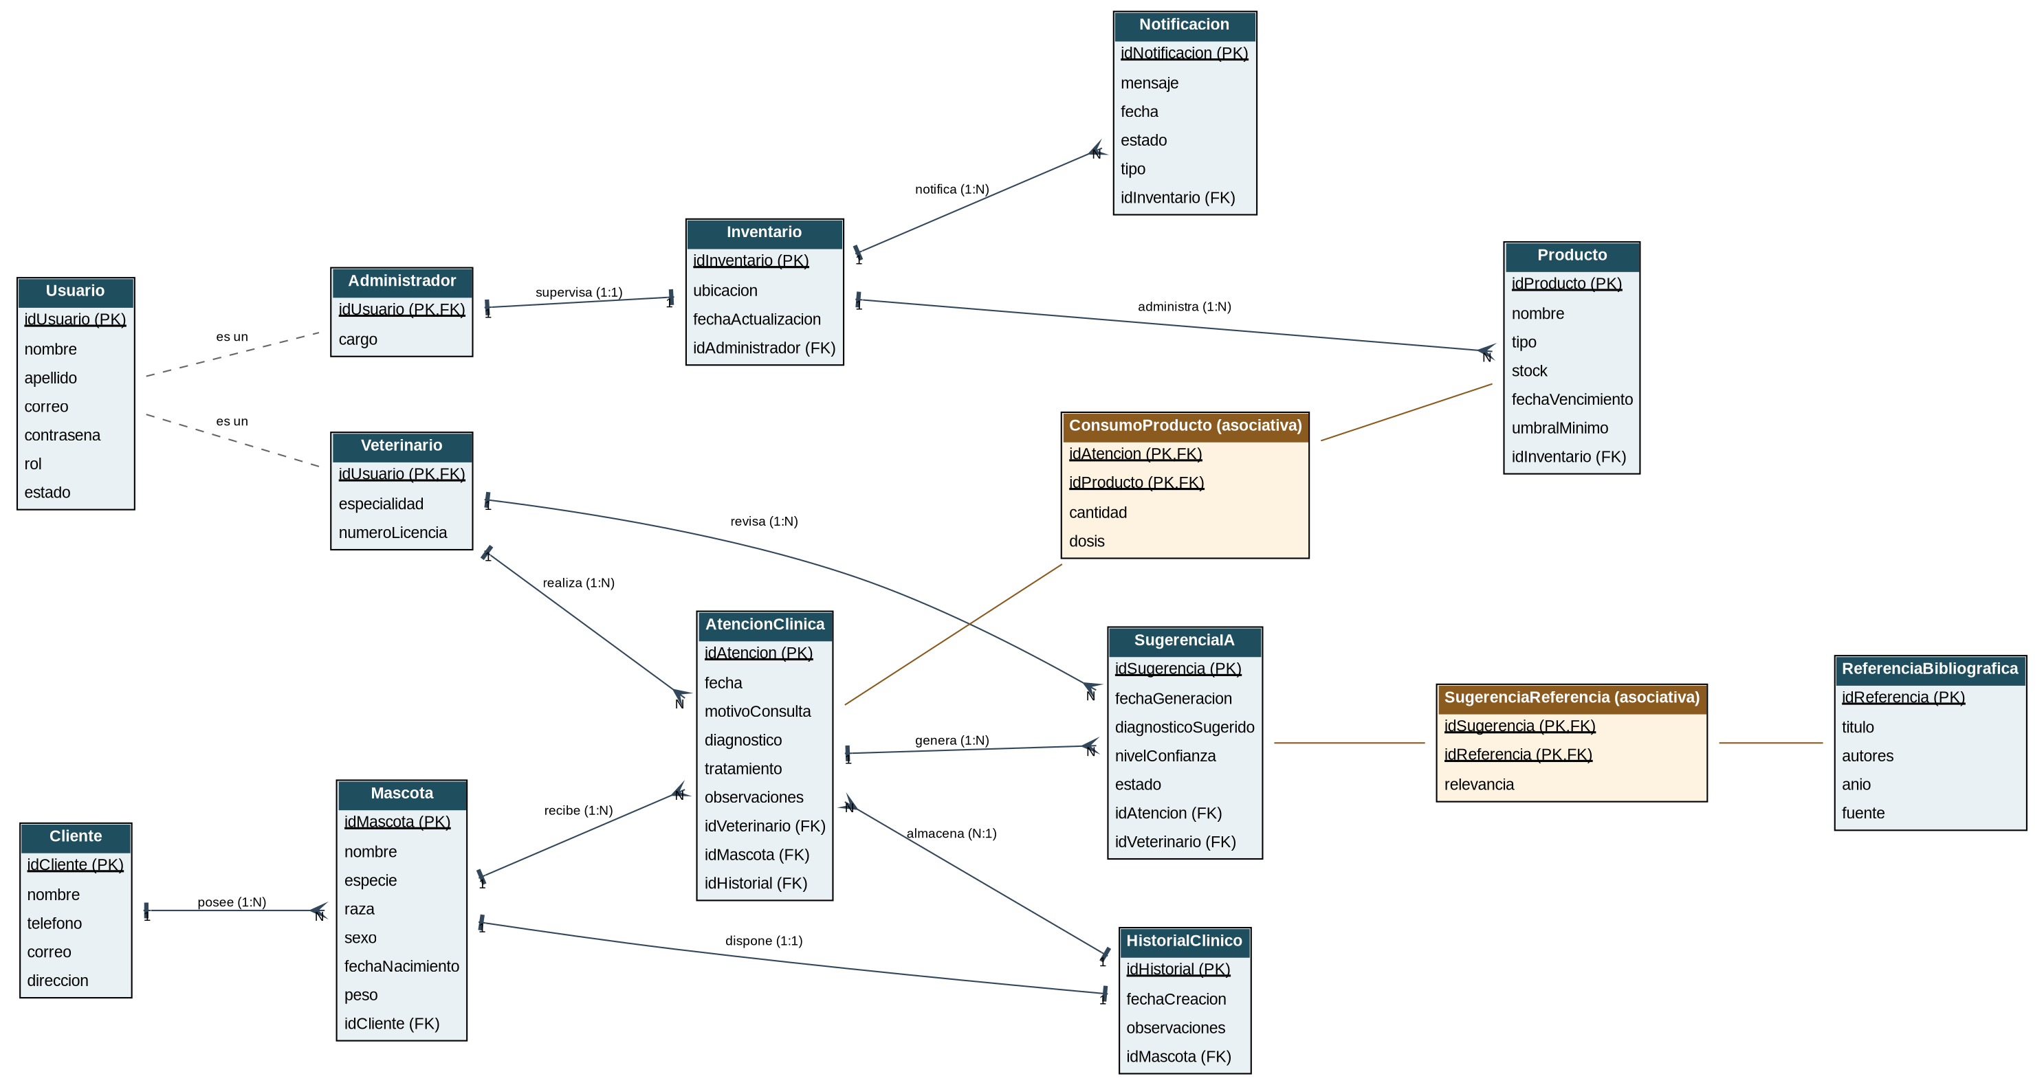
Ilustración 1. Diagrama Entidad-Relación del SGCV-IA (notación Crow's Foot). Las relaciones resaltadas resuelven las cardinalidades M:N mediante entidades asociativas.
El diagrama ER representa el límite de persistencia del sistema, mostrando la generalización Usuario → Administrador/Veterinario, las cardinalidades 1:1 (Mascota–HistorialClinico, Administrador–Inventario) y las dos relaciones M:N resueltas mediante ConsumoProducto y SugerenciaReferencia, conforme a la Tabla 5.

4.3 Normalización

1FN — Primera Forma Normal
Todos los atributos son atómicos y monovaluados: no existen listas ni grupos repetitivos. Por ejemplo, los medicamentos consumidos en una atención se modelan como filas separadas en la entidad ConsumoProducto, y no como una lista embebida dentro de AtencionClinica.

2FN — Segunda Forma Normal
No existen dependencias parciales, dado que ninguna entidad posee clave primaria compuesta salvo las entidades asociativas (ConsumoProducto, SugerenciaReferencia); en ambas, todos los atributos no clave (cantidad, dosis, relevancia) dependen de la clave completa, y no de una sola mitad de esta.

3FN — Tercera Forma Normal
No existen dependencias transitivas. Por ejemplo, fechaVencimiento y umbralMinimo dependen únicamente de idProducto (y no de idInventario); numeroLicencia depende solo de idUsuario/Veterinario, y no de idAtencion. El caso límite es Producto.idInventario, que solo indica pertenencia física al inventario y no introduce atributos derivados de esa relación, por lo que el modelo se considera verificado en 3FN.

4.4 Diagrama de Clases UML
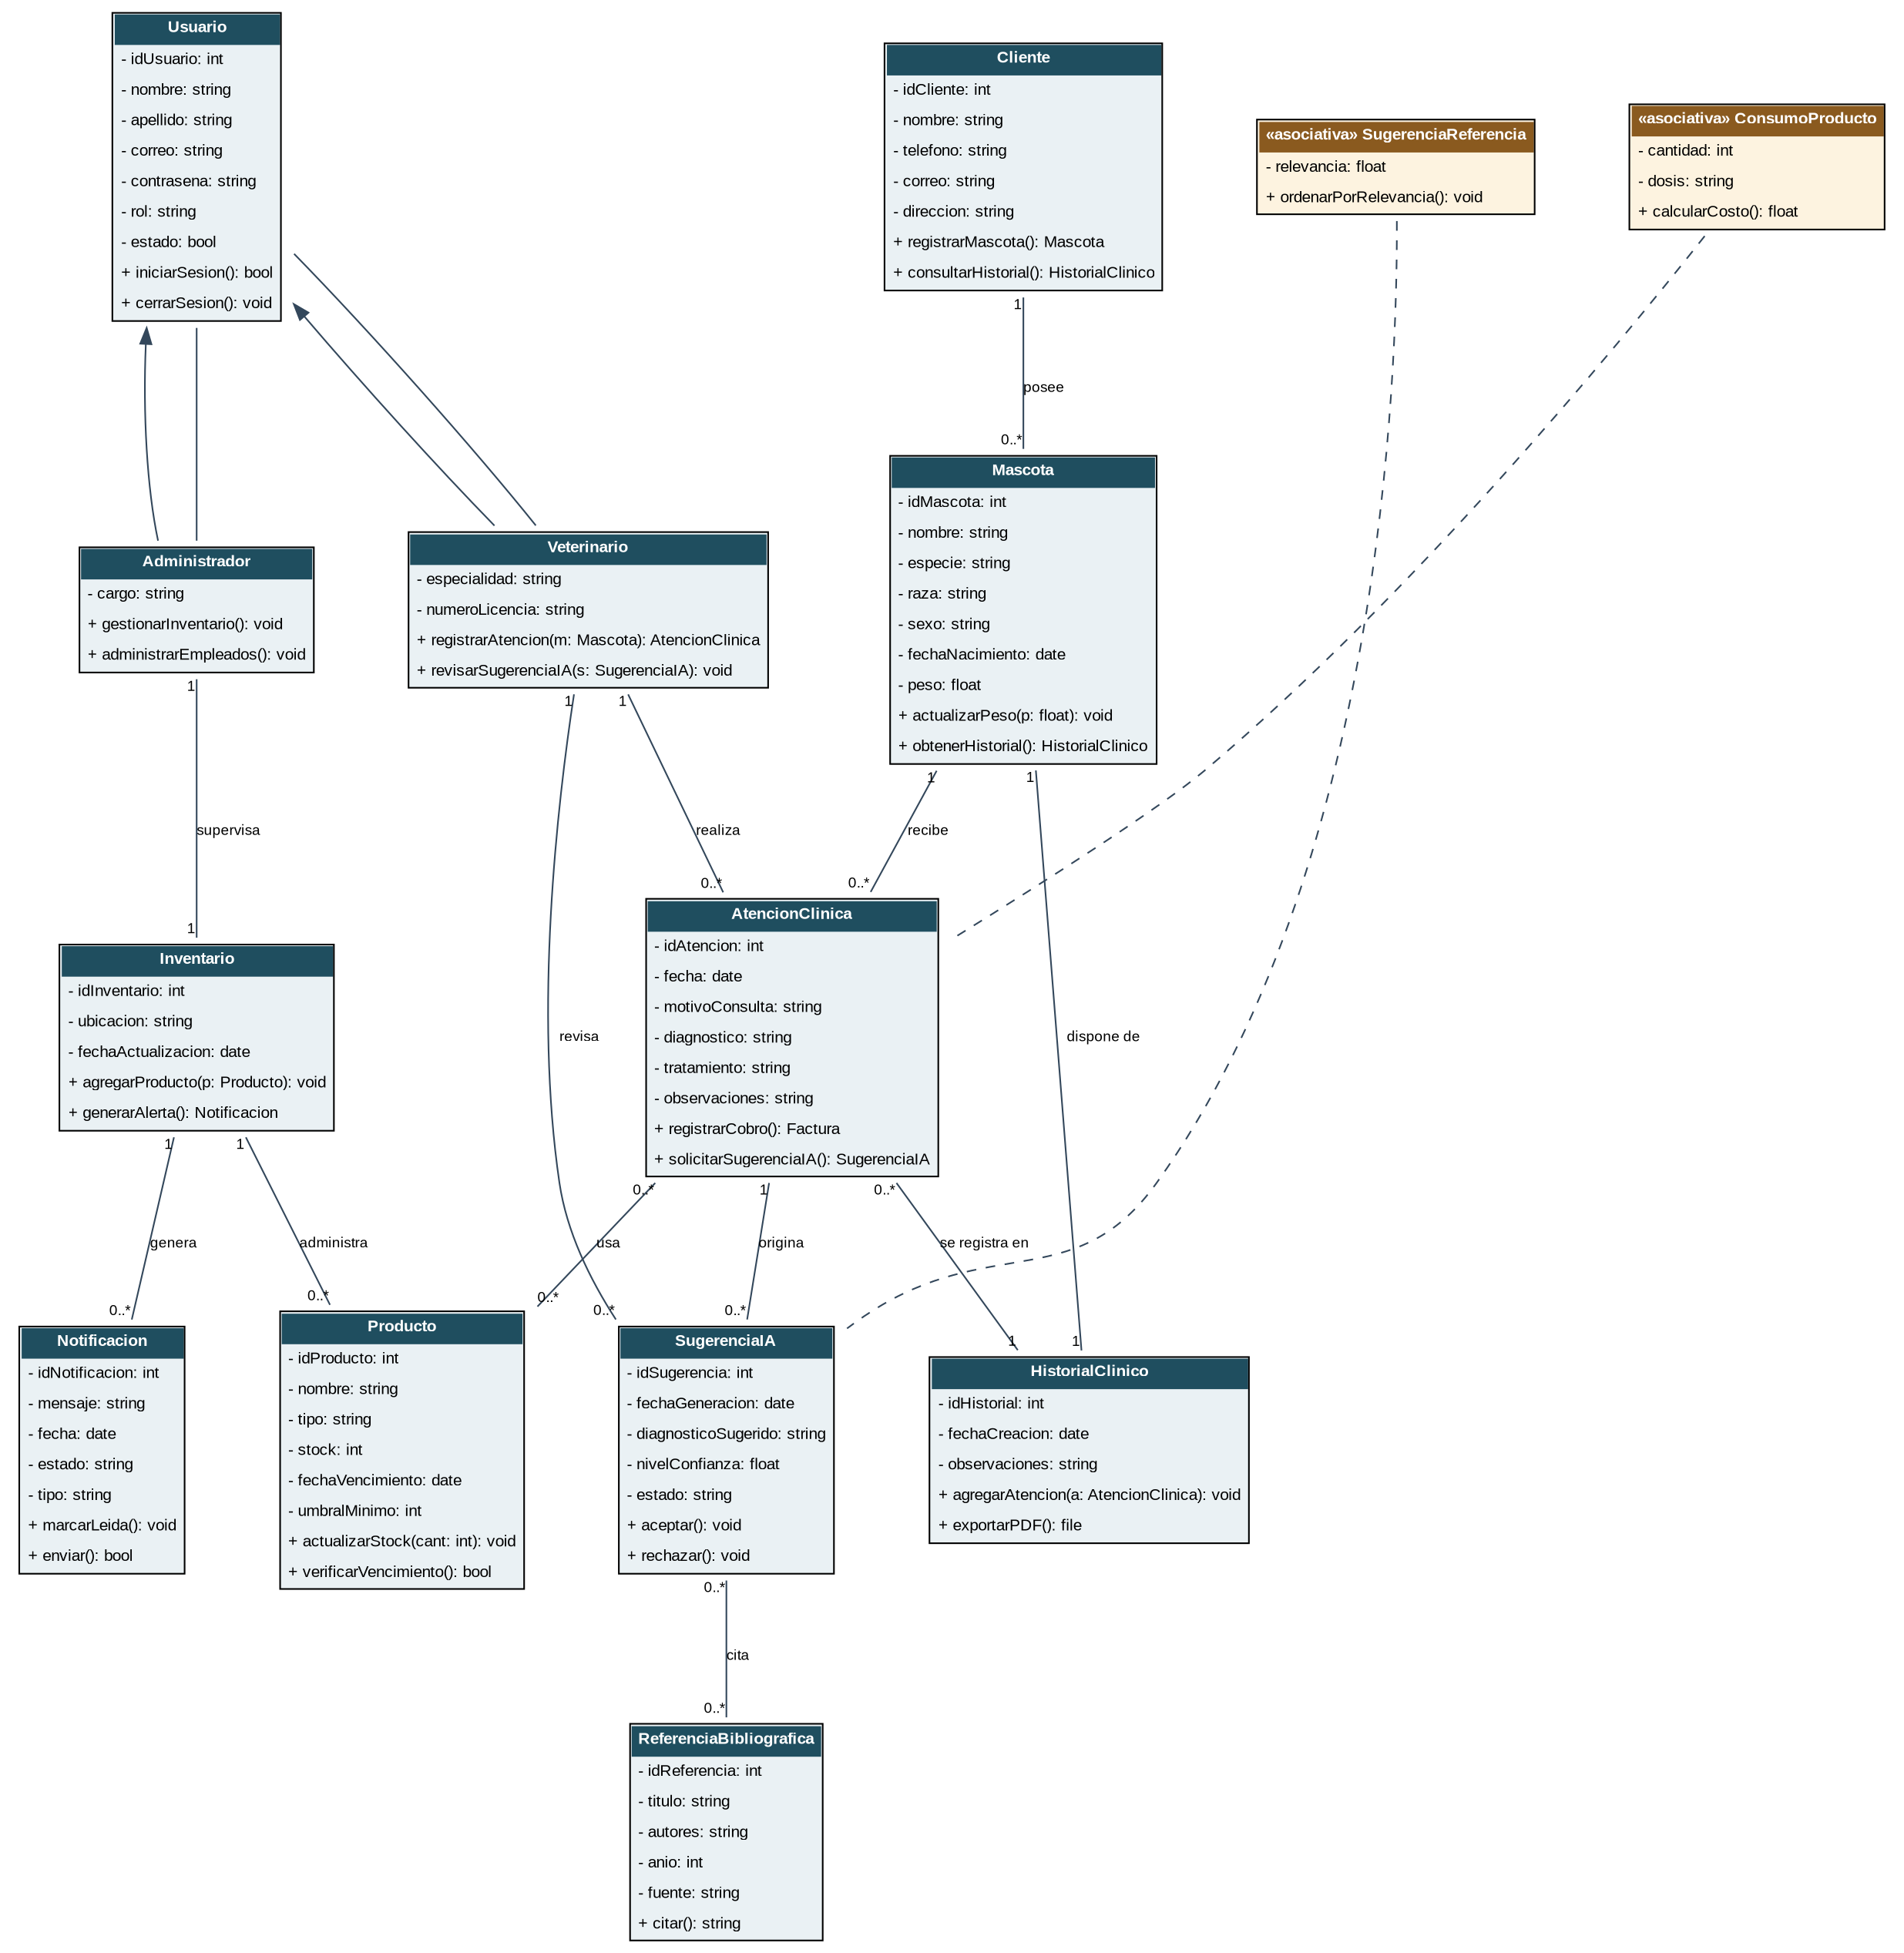
Ilustración 2. Diagrama de Clases UML del SGCV-IA, con herencia (Usuario → Administrador/Veterinario), asociaciones con multiplicidad y clases asociativas para las relaciones M:N.
Cada entidad ER se transformó en una clase UML incorporando visibilidad (+/-), tipos de dato y un mínimo de 2 operaciones por clase (por ejemplo, AtencionClinica incorpora registrarAtencion() y actualizarHistorial()). Las relaciones M:N se representan mediante las clases asociativas ConsumoProducto y SugerenciaReferencia, unidas mediante línea discontinua a la asociación correspondiente, conforme a la notación UML estándar.
- Relaciones: se preservan las 13 relaciones del modelo ER, añadiendo la multiplicidad UML (0..1, 1, 0..*, 1..*) sobre cada extremo de asociación.
- Operaciones: cada clase incorpora al menos dos operaciones relevantes al dominio (por ejemplo, SugerenciaIA: aceptar(), rechazar(); Producto: descontarStock(), verificarVencimiento()).
- Clase asociativa: ConsumoProducto y SugerenciaReferencia se modelan como clases asociativas completas (con su propio identificador compuesto y atributos), no como simples tablas intermedias, preservando la semántica de negocio de cada relación M:N.

5. Modelo Funcional
Base de trabajo: el SRS refinado (Sección 3) y el modelo de datos (Sección 4: 14 entidades, 13 relaciones, diagrama de clases UML con herencia Usuario → Administrador/Veterinario). A partir de ambos artefactos se construye la perspectiva funcional del sistema, con notación DFD de Gane–Sarson para los niveles 0 y 1, y modelo esencial particionado por eventos según Maciaszek [10], complementada con el Diagrama de Actividades UML del caso de uso principal, conforme a los patrones de modelado de procesos descritos en Pohl [5].

5.1 Diagrama de Contexto (DFD Nivel 0)
El DFD de Nivel 0 representa el SGCV-IA como un proceso único (burbuja 0) que delimita el sistema frente a sus cuatro entidades externas, ya identificadas en el diagrama de contexto del ERS v2.0: Médico Veterinario, Personal Administrativo, Dueño de la Mascota y Módulo IA de Diagnóstico Inteligente (servicio externo de inteligencia artificial). Se documentan los ocho flujos de datos de entrada/salida que cruzan el límite del sistema, manteniendo la misma nomenclatura que el ERS para asegurar trazabilidad documental.
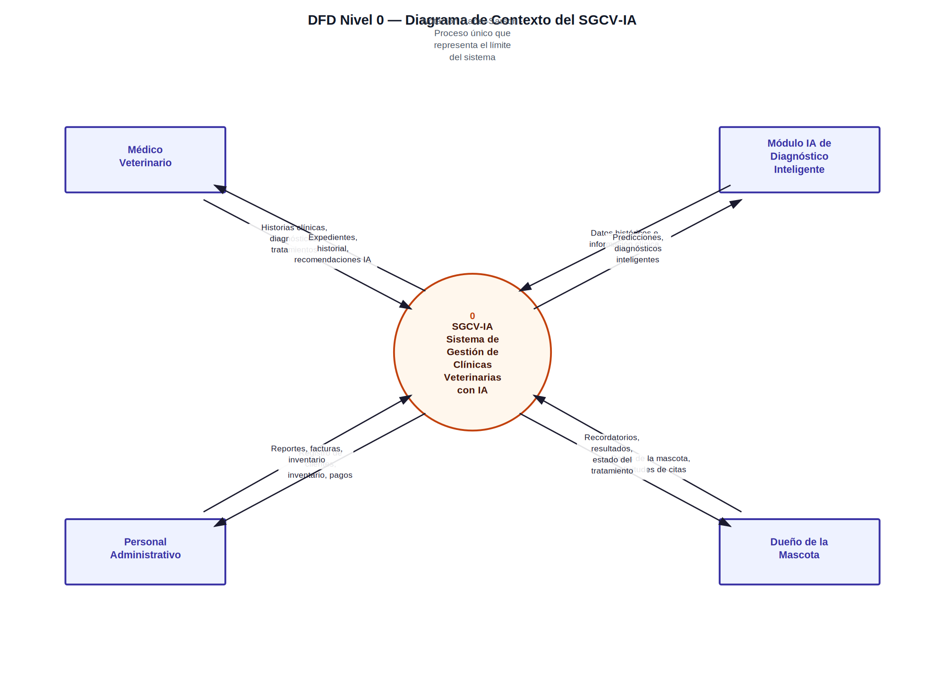
Ilustración 3. DFD Nivel 0 — Diagrama de Contexto del SGCV-IA (notación Gane–Sarson).

5.2 DFD Nivel 1
El proceso 0 se descompuso en seis subprocesos (mínimo exigido: 5), cada uno anclado a uno o varios RF del SRS, y en seis almacenes internos que sostienen la persistencia de cada subproceso:
- 1.0 Gestionar Usuarios y Accesos (RF-20, RF-22) — autenticación y RBAC; almacén D1 Usuarios.
- 2.0 Registrar Atención Clínica (RF-02, RF-03, RF-04a, RF-04b) — historial y consulta; almacén D2 Historial Clínico.
- 3.0 Generar Diagnóstico Asistido por IA (RF-17, RF-18, RF-19) — interacción con el Módulo IA; almacén D3 Sugerencias IA.
- 4.0 Gestionar Citas y Seguimiento del Paciente (RF-11 a RF-15) — agenda y nutrición; almacén D4 Citas.
- 5.0 Gestionar Inventario (RF-05, RF-06) — stock y alertas de vencimiento; almacén D5 Inventario.
- 6.0 Procesar Facturación y Reportes (RF-07, RF-08) — cobro y reportes administrativos; almacén D6 Facturación.
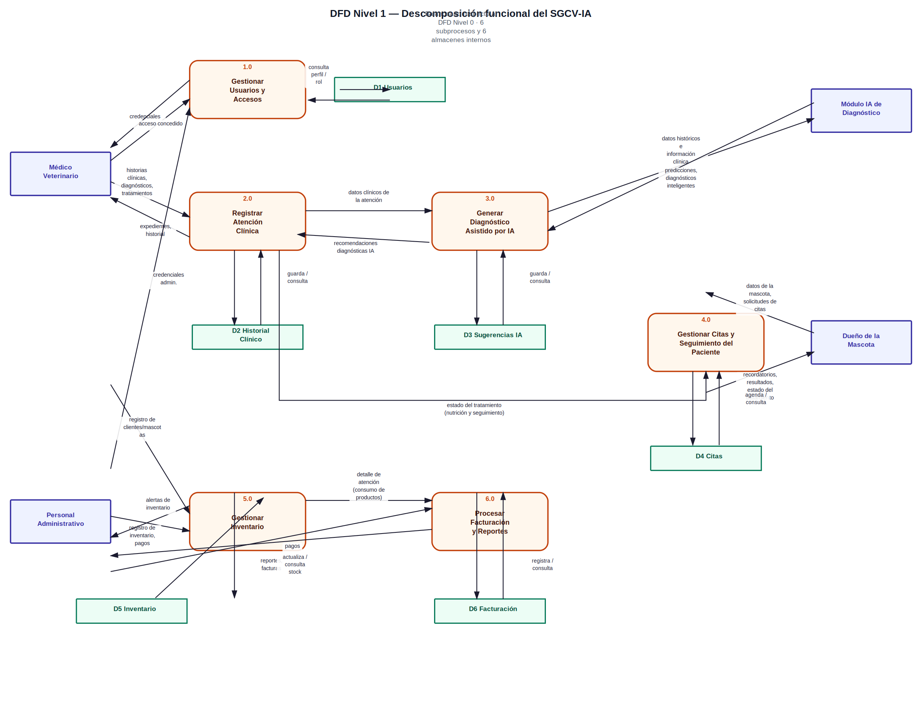
Ilustración 4. DFD Nivel 1 — Descomposición funcional del SGCV-IA, con seis subprocesos y seis almacenes internos.

Verificación de balanceo con el DFD Nivel 0
Todo flujo de entrada/salida del contexto (Nivel 0) se conserva en el Nivel 1, ya sea intacto o repartido entre los subprocesos que lo detallan; no se introducen flujos nuevos hacia entidades externas ni se pierden flujos del nivel superior:
Flujo — DFD Nivel 0 | Subproceso(s) de Nivel 1 | Verificación
Médico Veterinario → Sistema: historias clínicas, diagnósticos, tratamientos | 2.0 Registrar Atención Clínica | ✓ Igual etiqueta y dirección
Sistema → Médico Veterinario: expedientes, historial, recomendaciones IA | 2.0 (expedientes/historial) + 3.0 (recomendaciones IA) | ✓ Flujo compuesto, se descompone en dos
Personal Administrativo → Sistema: registro de clientes, inventario, pagos | 2.0 (clientes/mascotas) + 5.0 (inventario) + 6.0 (pagos) | ✓ Flujo compuesto, repartido en tres subprocesos
Sistema → Personal Administrativo: reportes, facturas, inventario | 5.0 (alertas de inventario) + 6.0 (reportes, facturas) | ✓ Flujo compuesto, cubierto
Módulo IA ↔ Sistema: datos históricos / predicciones y diagnósticos | 3.0 Generar Diagnóstico Asistido por IA | ✓ Igual etiqueta y dirección
Dueño de la Mascota → Sistema: datos de la mascota, solicitudes de citas | 4.0 Gestionar Citas y Seguimiento del Paciente | ✓ Igual etiqueta y dirección
Sistema → Dueño de la Mascota: recordatorios, resultados, estado del tratamiento | 4.0 (recordatorios/resultados) + 2.0→4.0 (estado del tratamiento vía flujo interno) | ✓ Flujo compuesto, cubierto
Tabla 6. Verificación de balanceo DFD Nivel 0 – Nivel 1.

5.3 DFD Esencial
Se seleccionó como proceso esencial el “Diagnóstico Asistido por IA durante la Atención Clínica” (RF-17 a RF-19), por ser el elemento diferenciador del SGCV-IA frente a los sistemas veterinarios actuales identificados en las entrevistas, y el núcleo del caso de uso central “Registrar Atención Clínica”. Siguiendo el modelo esencial de Maciaszek [10], el proceso se particionó por eventos, describiendo únicamente la lógica de negocio (qué se transforma), sin detalles de implementación (pantallas, tecnología o base de datos):
- E1 — El veterinario inicia la atención: captura motivo, signos y diagnóstico presuntivo.
- E2 — Datos clínicos completos: el sistema solicita al Módulo IA una predicción diagnóstica.
- E3 — El Módulo IA responde: se presenta la sugerencia con su nivel de confianza y referencias.
- E4 — El veterinario decide: acepta, edita o rechaza la sugerencia, y el historial clínico queda actualizado.
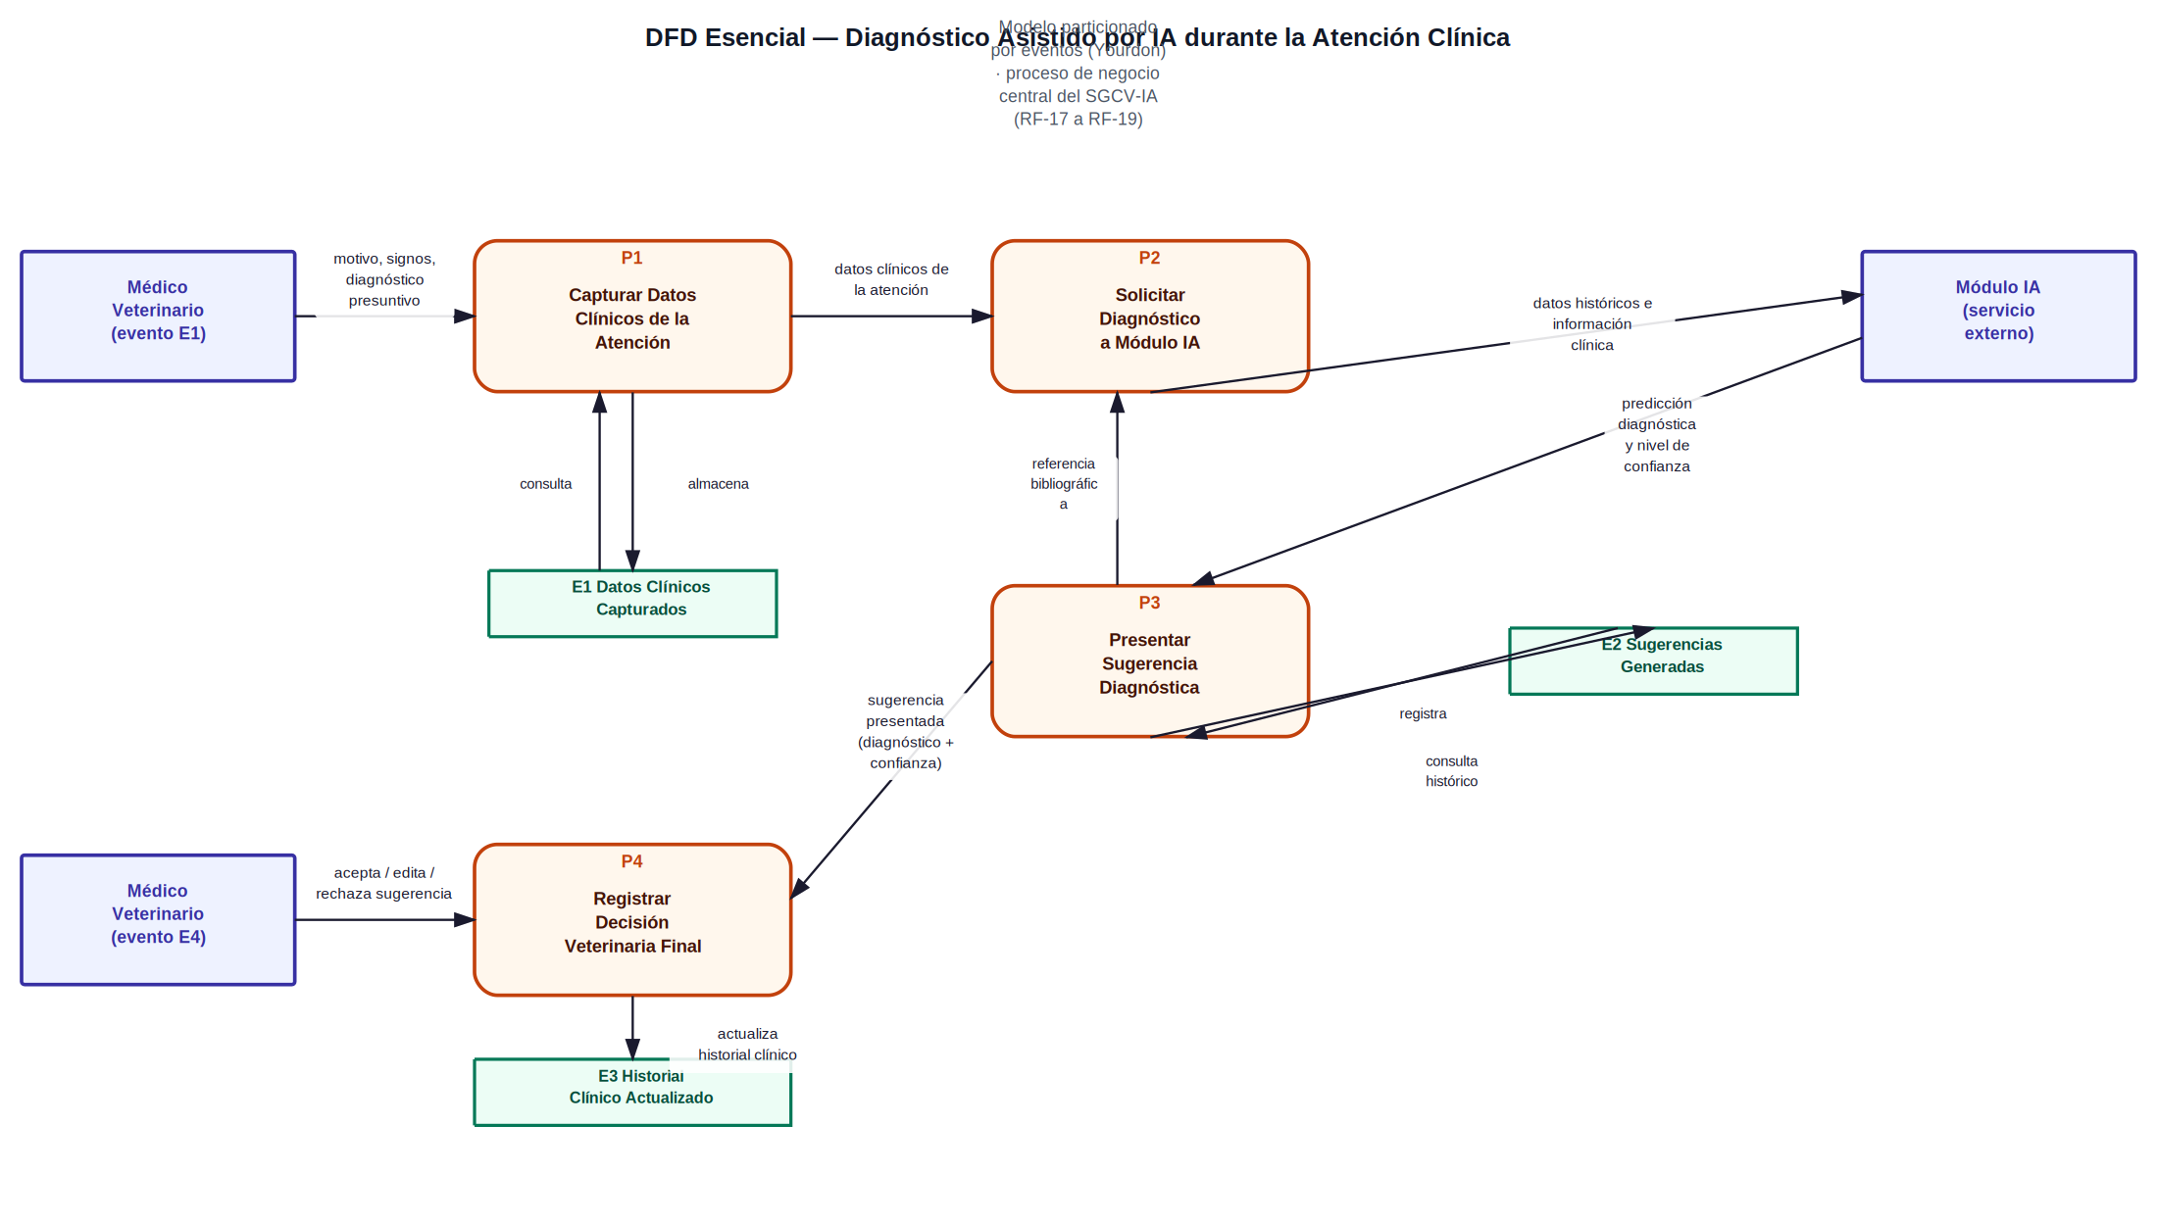
Ilustración 5. DFD Esencial — Diagnóstico Asistido por IA durante la Atención Clínica, particionado por eventos.

5.4 Diagrama de Actividades UML
El Diagrama de Actividades desarrolla el caso de uso “Registrar Atención Clínica”, incluyendo su punto de extensión “Consultar sugerencia de IA”. Se organizó en tres carriles (swimlanes) — Veterinario, Sistema (SGCV-IA) y Módulo IA — e incorpora dos nodos de decisión (validación de campos obligatorios y aceptación de la sugerencia IA con tres ramas: aceptar, editar o rechazar), una región fork/join que ejecuta en paralelo la solicitud del diagnóstico IA y el descuento de stock de los productos consumidos en la atención (RF-06 y RF-07), y un flujo de objeto explícito sobre el objeto AtencionClinica, que transiciona de los estados {registrada} a {finalizada}, conforme a la notación de actividades de Pohl [5].
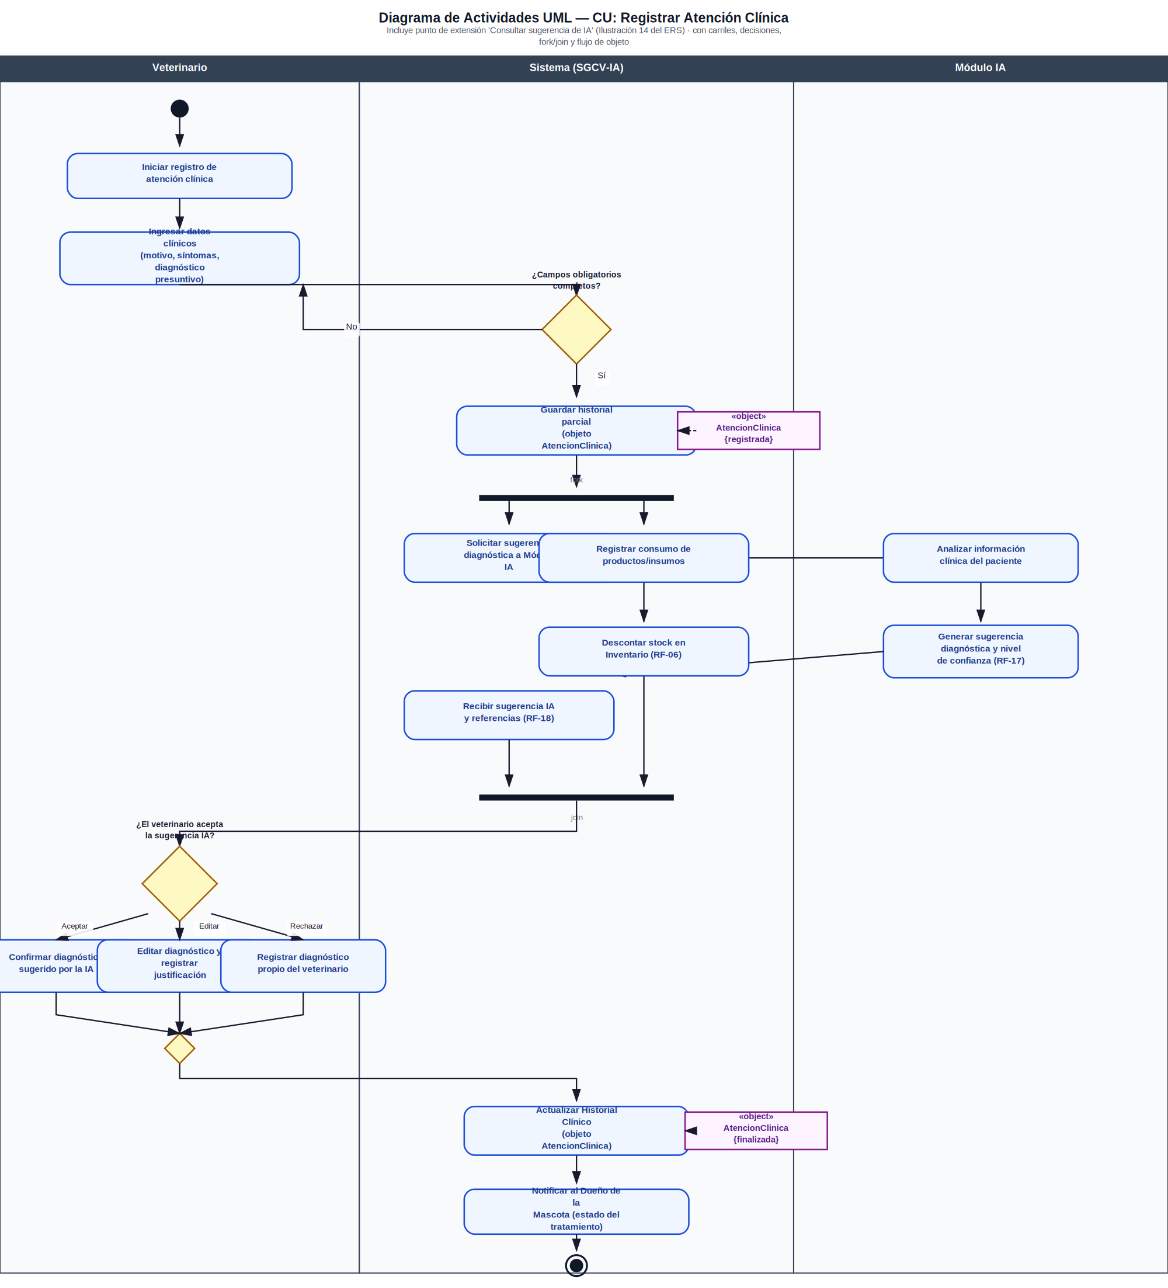
Ilustración 6. Diagrama de Actividades UML — CU Registrar Atención Clínica, con carriles, decisión, fork/join y flujo de objeto.
Los cuatro diagramas (DFD Nivel 0, DFD Nivel 1, DFD Esencial y Diagrama de Actividades UML) se construyeron en herramienta CASE y se exportaron en alta resolución. Los archivos originales editables se incluyen en la carpeta modelos/dfd-actividades/ del repositorio del proyecto y en el Anexo C de este documento.

6. Modelo de Comportamiento
Base de trabajo: el SRS refinado (Sección 3), el modelo de datos (Sección 4, con SugerenciaIA.estado ∈ {pendiente, aceptada, rechazada, modificada}) y el modelo funcional (Sección 5: DFD Nivel 1 con el subproceso 3.0 Generar Diagnóstico Asistido por IA, y el DFD Esencial particionado en los eventos E1–E4). A partir de estos tres artefactos se construye la perspectiva de comportamiento del sistema —máquina de estados UML para la entidad con el ciclo de vida más rico, y diagrama de secuencia UML para el escenario principal del caso de uso central— conforme a la notación de Harel [11] y los patrones de modelado dinámico de Pohl [5].

6.1 Máquina de Estados
Se seleccionó la entidad AtencionClinica por ser la única entidad del modelo de datos cuyo ciclo de vida atraviesa las tres perspectivas ya trabajadas: nace en el subproceso 2.0 Registrar Atención Clínica del DFD Nivel 1, dispara los eventos E2–E3 del DFD Esencial hacia el Módulo IA, y su cierre actualiza el HistorialClinico y descuenta Producto vía ConsumoProducto (RF-06, RF-07), tal como se representó en el flujo de objeto {registrada}→{finalizada} del Diagrama de Actividades. Los cuatro valores del atributo SugerenciaIA.estado se incorporan como subestados del estado compuesto RevisionVeterinario(Diagnóstico) dentro del ciclo de vida de AtencionClinica, en lugar de modelar una máquina de estados independiente y duplicar el modelo, evidenciando la interrelación entre el modelo de datos y el de comportamiento exigida en la Sección 2.7 de este informe.
ID | Estado origen | Evento / Guardia | Acción (efecto) | Estado destino
T1 | [Inicial] | veterinarioAbreConsulta() | crear AtencionClinica() | Registrada
T2 | Registrada | continuarConsulta() | cargarHistorialClinico() | EnCaptura
T3 | EnCaptura (auto) | [camposIncompletos] | mostrarErrorValidacion() | EnCaptura
T4 | EnCaptura | [camposCompletos] | enviarDatosClinicosIA() (RF-17) | EsperandoIA.Enviando
T5 | EsperandoIA.Enviando | respuestaPendiente | — (espera de red) | EsperandoIA.Procesando
T6 | EsperandoIA.Procesando | moduloIAResponde [confianza calc.] | presentarReferencias() (RF-18) | EsperandoIA.SugerenciaRecibida
T7 | EsperandoIA (final) | sugerenciaMostrada | presentarSugerenciaIA() | RevisionVet.Pendiente
T8 | RevisionVet.Pendiente | veterinarioAcepta [confianza≥umbral] | registrarSugerenciaAceptada() (RF-19) | RevisionVet.Aceptada
T9 | RevisionVet.Pendiente | veterinarioEdita | guardarDiagnosticoModificado() | RevisionVet.Editada
T10 | RevisionVet.Pendiente | veterinarioRechaza | descartarSugerencia() | RevisionVet.Rechazada
T11 | RevisionVet (final) | diagnosticoConfirmado(...) | actualizarHistorial(); descontarStock() (RF-06,07) | Finalizada
T12 | EnCaptura | veterinarioCancela() | descartarBorrador() | Cancelada
T13 | Finalizada | atencionFinalizada | — | [Final]
T14 | Cancelada | — | — | [Final]
Tabla 7. Transiciones de la máquina de estados de AtencionClinica.
El diagrama construido en herramienta CASE contiene 6 estados de primer nivel (Registrada, EnCaptura, EsperandoDiagnosticoIA, RevisionVeterinario, Finalizada, Cancelada) y 2 estados compuestos con subestados propios: EsperandoDiagnosticoIA {Enviando → Procesando → SugerenciaRecibida}, que modela la espera asíncrona de la predicción del Módulo IA (RF-17, RF-18); y RevisionVeterinario(Diagnóstico) {Pendiente → Aceptada | Editada | Rechazada}, que resuelve la validación obligatoria del veterinario exigida por RF-19. Todas las transiciones siguen la sintaxis evento [guardia] / acción, e incluyen una auto-transición (T3) para el caso de validación fallida y una ruta alterna de cancelación (T12) hacia el estado final Cancelada.
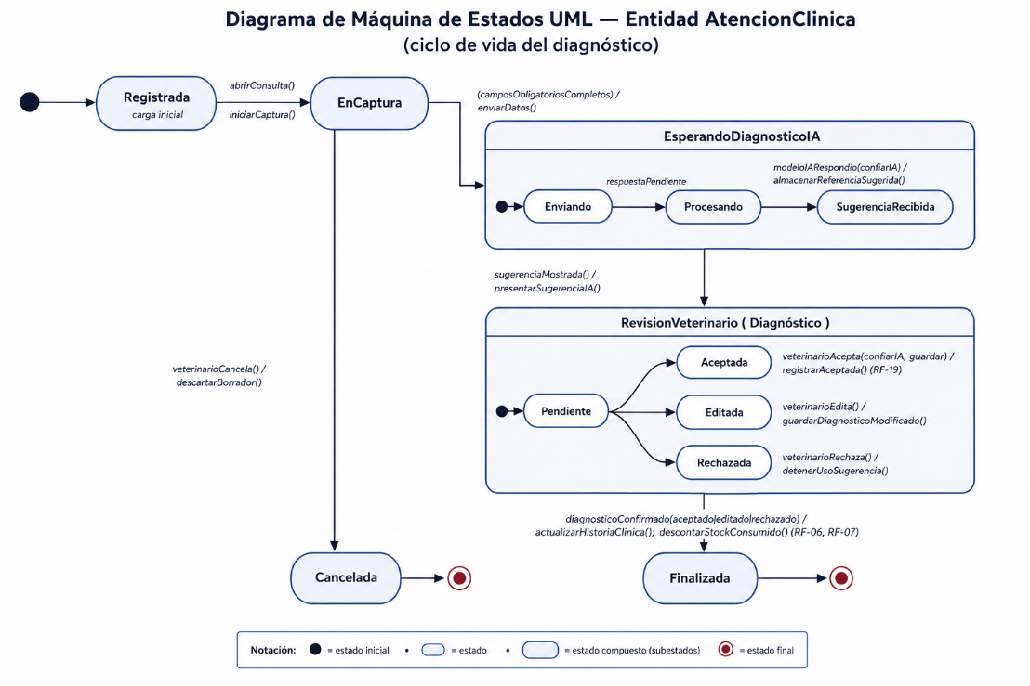
Ilustración 7. Diagrama de Máquina de Estados UML — entidad AtencionClinica, con los estados compuestos EsperandoDiagnosticoIA y RevisionVeterinario(Diagnóstico).

6.2 Diagrama de Secuencia
Se desarrolla el escenario principal del caso de uso Registrar Atención Clínica, ya utilizado como proceso esencial en la Sección 5.3, por ser el caso de uso central del sistema y el que articula sus puntos de extensión Consultar sugerencia de IA y Registrar seguimiento nutricional. El diagrama emplea 5 líneas de vida —Veterinario, :UI_RegistroConsulta, :SGCVIA, :ModuloIA_Diagnostico y :BD_Clinica—, superando el mínimo de 4 exigido por la guía.
Se incluyen dos fragmentos loop: la validación campo a campo de los datos obligatorios de la consulta (RF-04b) y la asociación de cada referencia bibliográfica devuelta por el Módulo IA (RF-18); y dos fragmentos alt: la rama de validación (campos incompletos vs. completos) y la decisión del veterinario ante la sugerencia de IA, con tres ramas mutuamente excluyentes —acepta, edita o rechaza— que corresponden exactamente a los subestados Aceptada/Editada/Rechazada de la Sección 6.1. Los mensajes síncronos (flecha llena) representan invocaciones que bloquean al emisor hasta la respuesta (por ejemplo, registrarAtencion()); los mensajes asíncronos (flecha abierta) representan la solicitud y respuesta del Módulo IA externo (solicitarDiagnostico() / sugerenciaDiagnostico()), consistentes con la interacción Sistema ↔ Módulo IA documentada en el Diagrama de Contexto (Sección 5.1) y en el DFD Esencial (Sección 5.3).
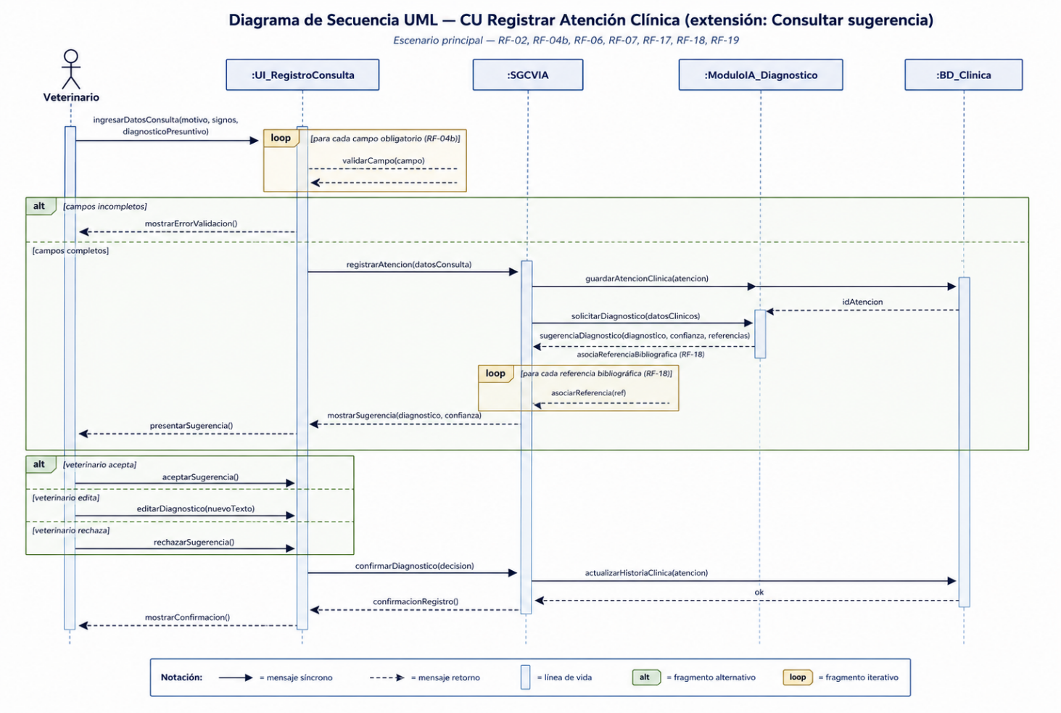
Ilustración 8. Diagrama de Secuencia UML — escenario principal del CU Registrar Atención Clínica, extensión Consultar sugerencia de IA.
Los dos diagramas (Máquina de Estados UML y Secuencia UML) se construyeron en herramienta CASE y se exportaron en alta resolución. Los archivos originales editables se incluyen en la carpeta modelos/estados-secuencia/ del repositorio del proyecto y en el Anexo C de este documento.

7. Trazabilidad y Coherencia
Base de trabajo: el SRS refinado (Sección 3: RF-01 a RF-23, con la partición RF-04a/RF-04b que eleva el total a 24 requisitos funcionales), el modelo de datos (Sección 4: 14 entidades, 13 relaciones), el modelo funcional (Sección 5: DFD Nivel 0, Nivel 1 con seis subprocesos, DFD Esencial y Diagrama de Actividades) y el modelo de comportamiento (Sección 6: Máquina de Estados de AtencionClinica y Diagrama de Secuencia). Se construye la matriz de trazabilidad parcial RF × modelos, tomando como columnas los diez casos de uso del ERS v2.0 (CU-01 Iniciar Sesión, CU-02 Registrar Atención Clínica, CU-03 Historial Clínico, CU-04 Controlar Inventario, CU-05 Administrar Empleados, CU-06 Inteligencia Artificial, CU-07 Seguimiento Nutricional, CU-08 Comunicación con Cliente, CU-09 Centro de Notificaciones y CU-10 Caso de Uso General), las clases del diagrama de la Sección 4, los subprocesos del DFD Nivel 1 de la Sección 5.2, y las coberturas puntuales en el Diagrama de Actividades y la Máquina de Estados.

7.1 Matriz de trazabilidad
Leyenda: ✓ = cobertura directa y explícita en el modelo · △ = cobertura parcial o indirecta · — = sin cobertura en ese modelo.
RF | CU | Clases UML | DFD (N1) | Activ. | Estados
RF-01 | — | △ Usuario | — | — | —
RF-02 | CU-03 ✓ | HistorialClinico, AtencionClinica ✓ | 2.0 ✓ | △ | —
RF-03 | CU-03 ✓ | Mascota, Cliente ✓ | 2.0 ✓ | — | —
RF-04a | CU-02 ✓ | Mascota ✓ | 2.0 ✓ | ✓ | △ EnCaptura
RF-04b | CU-02 ✓ | AtencionClinica ✓ | 2.0 ✓ | ✓ | ✓ T3/T4
RF-05 | CU-04 ✓ / CU-09 △ | Producto, Notificacion ✓ | 5.0 ✓ | — | —
RF-06 | CU-04 ✓ / CU-09 △ | Producto, ConsumoProducto ✓ | 5.0 ✓ | ✓ fork/join | ✓ T11
RF-07 | — | — | 6.0 ✓ | △ | △ T11
RF-08 | — | — | 6.0 ✓ | — | —
RF-09 | CU-08 ✓ | — | — | — | —
RF-10 | CU-08 ✓ | — | — | — | —
RF-11 | — | — | 4.0 ✓ | — | —
RF-12 | CU-08 △ | — | 4.0 ✓ | — | —
RF-13 | CU-07 ✓ | — | 4.0 ✓ | — | —
RF-14 | CU-07 ✓ | — | 4.0 ✓ | — | —
RF-15 | CU-08 △ | — | 4.0 ✓ | — | —
RF-16 | CU-03 ✓/CU-10 ✓ | — | — | — | —
RF-17 | CU-06 ✓/CU-02 ✓(ext.) | SugerenciaIA, AtencionClinica ✓ | 3.0 ✓ | ✓ fork | ✓ T4–T7
RF-18 | CU-06 ✓ | ReferenciaBibliografica, SugerenciaReferencia ✓ | 3.0 ✓ | — | ✓ T6
RF-19 | CU-06 ✓ | SugerenciaIA.estado ✓ | 3.0 ✓ | ✓ decisión | ✓ RevisionVet.
RF-20 | CU-01 △ | — | 1.0 ✓ | — | —
RF-21 | — | — | — | — | —
RF-22 | CU-01 ✓/CU-05 ✓ | Usuario, Administrador, Veterinario ✓ | 1.0 ✓ | — | —
RF-23 | — | — | — | — | —
Tabla 8. Matriz de trazabilidad RF × Modelos (versión condensada; ver Anexo A para la tabla de atributos completa).

7.2 Identificación de Gaps
Se contrastaron las 24 filas de la matriz anterior contra las cinco columnas de modelos (CU, Clases, DFD, Actividades, Estados). Se consideran gaps los RF sin ninguna marca ✓/△ en toda la fila.
- RF-01 (gap total): ningún CU, subproceso DFD, actividad ni estado representa la paridad de funciones móvil/escritorio; solo aparece cuantificada en RNF-08. Es un requisito arquitectónico transversal sin artefacto de comportamiento o dato que lo verifique.
- RF-21 (gap total): “Operación local con sincronización posterior” no aparece en ningún CU, ninguna clase modela una cola de sincronización, y no hay subproceso DFD ni estado “Offline”/“Sincronizando”.
- RF-23 (gap total): la trazabilidad de cambios en historiales clínicos no tiene entidad de auditoría (LogCambios) en el diagrama de clases, ni transición dedicada en la máquina de estados, pese a que RNF-06 exige el 100% de modificaciones auditadas.
- RF-07 / RF-08 (gap parcial de dato y CU): el almacén D6 Facturación existe en el DFD Nivel 1, pero no hay clase Factura ni Pago en el diagrama de clases, y ningún CU del ERS modela la facturación como caso de uso independiente.
- RF-09 / RF-10 (gap parcial de dato y DFD): “Registrar comunicación” aparece como CU-08 y como extensión de CU-02, pero no figura entre los seis subprocesos 1.0–6.0 del DFD Nivel 1, y no existe una entidad Comunicacion en el modelo de datos.
- RF-11 / RF-13 / RF-14 (gap parcial de dato): el subproceso 4.0 del DFD cubre citas y nutrición, pero el diagrama de clases no incluye entidades Cita ni RegistroPeso/SeguimientoNutricional, pese a que los mockups del ERS exigen series históricas de peso y una agenda de citas.

7.3 Identificación de Gold Plating
Se consideran gold plating los elementos de los modelos (casos de uso, entidades o transiciones) que no tienen ningún RF que los origine.
- Centro de Notificaciones (CU-09): el administrador cuenta con una consola completa de gestión de notificaciones (visualizar, confirmar y eliminar), pero ningún RF exige explícitamente una interfaz de administración de notificaciones; RF-05/RF-06 solo piden generar la alerta.
- Restablecer Contraseña (dentro de CU-05 Administrar Empleados): el caso de uso incluye un punto de extensión para restablecer contraseña, funcionalidad que no está respaldada por ningún RF de la Sección 3.4 de este documento.
RF / Modelo | Hallazgo | Tipo | Acción propuesta
RF-01 | Requisito arquitectónico transversal sin artefacto propio de comportamiento o dato. | Gap total | Elevarlo a restricción de arquitectura (RST) o documentarlo únicamente como criterio de aceptación de RNF-08.
RF-21 | Sin CU, clase, subproceso DFD ni estado de sincronización. | Gap total | Añadir un estado Offline/PendienteSync a la máquina de estados o a una nueva entidad ColaSincronizacion.
RF-23 | Sin entidad de auditoría ni transición dedicada, pese a exigirlo RNF-06. | Gap total | Incorporar una entidad HistorialCambios/Auditoria y una transición de registro automático en el cierre de AtencionClinica (T11).
RF-07 / RF-08 | Almacén D6 Facturación existe en el DFD, pero sin clase Factura/Pago ni CU independiente. | Gap parcial | Modelar una clase Factura asociada a AtencionClinica y un CU-11 Procesar Facturación en la siguiente iteración.
RF-09 / RF-10 | Sin subproceso propio en el DFD Nivel 1 ni entidad de datos. | Gap parcial | Añadir el subproceso 7.0 Gestionar Comunicación al DFD Nivel 1 y una entidad Comunicacion/Mensaje al diagrama de clases.
RF-11/13/14 | Sin entidades Cita ni RegistroPeso/SeguimientoNutricional en el modelo de datos. | Gap parcial | Incorporar las entidades Cita y RegistroPeso al modelo de datos antes de avanzar a diseño detallado.
Centro de Notificaciones (CU-09) | Consola completa de gestión sin RF que la respalde explícitamente. | Gold plating | Redactar un RF-24 explícito o simplificar el CU-09 a la sola visualización.
Restablecer Contraseña (CU-05) | Punto de extensión sin RF de gestión de credenciales. | Gold plating | Añadir un RF de gestión de credenciales o eliminar el punto de extensión si no es prioritario para el MVP.
Tabla 9. Gaps y gold plating identificados.

7.4 Verificaciones cruzadas

ER ↔ Clases
La transformación del modelo ER (Sección 4.2) al diagrama de clases UML (Sección 4.4) es 1 a 1 para las 14 entidades, preservando cardinalidades y añadiendo operaciones; no se detectaron discrepancias entre ambos modelos, dado que se construyeron de forma inmediatamente consecutiva dentro del mismo paso de trabajo.

Clases ↔ DFD
Se detectó que los almacenes de datos D4 Citas y D6 Facturación del DFD Nivel 1 (Sección 5.2) no tienen una clase correspondiente en el diagrama de clases (Sección 4.4), lo que confirma los gaps de datos documentados en la Sección 7.2 (RF-07/RF-08 y RF-11/13/14). Esta verificación cruzada evidencia que el modelo funcional puede “dar por hecha” la existencia de una entidad que el modelo de datos aún no contempla.

Estados ↔ Actividades
El flujo de objeto {registrada}→{finalizada} del Diagrama de Actividades (Sección 5.4) es consistente con el recorrido T1→T2→T4→T7→T8/T9/T10→T11→T13 de la Máquina de Estados (Sección 6.1): ambos modelos coinciden en que la atención clínica solo se considera finalizada después de que el veterinario resuelve la sugerencia de IA (aceptar, editar o rechazar) y se descuenta el stock consumido, confirmando la coherencia entre las dos perspectivas de comportamiento y funcional para el caso de uso principal.

7.5 Tabla comparativa de modelos
Perspectiva | Modelos / Notación | RF que ayuda a descubrir | Limitaciones
Datos | Diagrama ER (Crow's Foot) y Diagrama de Clases UML | RF-02, RF-03, RF-04a/b, RF-05, RF-06, RF-17, RF-18, RF-19, RF-22: expone entidades y atributos que los requisitos dan por hecho (p. ej., el ciclo de vida de SugerenciaIA.estado que originó los subestados de la Sección 6.1). | No representa flujo temporal ni orden de ejecución; por sí sola no evidenció que faltaban las entidades Factura, Cita y Comunicacion, pese a que sus RF sí existían en el SRS.
Funcional | DFD Niveles 0 y 1, DFD Esencial y Diagrama de Actividades UML | RF-05 a RF-15: obliga a agrupar los RF en procesos de negocio y detectó que la facturación (6.0) y la comunicación carecen de clase de datos propia. | Los almacenes de datos del DFD (p. ej., D4 Citas, D6 Facturación) no garantizan que exista la entidad correspondiente en el modelo de datos; se requiere la verificación cruzada de la Sección 7.4 para detectarlo.
Comportamiento | Máquina de Estados UML y Diagrama de Secuencia UML | RF-04b, RF-06, RF-07, RF-17, RF-18, RF-19: obligó a decidir el orden exacto de validación de campos, solicitud a IA y decisión del veterinario, revelando que RF-19 es en realidad tres transiciones distintas. | Solo se modeló el ciclo de vida de una entidad (AtencionClinica); RF-01, RF-21 y RF-23, al no estar ligados a esa entidad, quedaron sin representación de comportamiento.
Tabla 10. Tabla comparativa de los tres tipos de modelos.

8. Resultados
El desarrollo de esta práctica produjo los siguientes artefactos, todos trazables al SRS refinado del SGCV-IA:
- Refinamiento del SRS: 5 defectos identificados y corregidos (2 de trazabilidad incompleta, 1 de inconsistencia y 2 de no conformidad EARS), con la partición de RF-04 en RF-04a/RF-04b, elevando el total de requisitos funcionales de 23 a 24, y una tabla de atributos completa para los 24 RF y 10 RNF.
- Modelo de datos: 14 entidades (12 base y 2 asociativas), 13 relaciones documentadas (incluyendo 2 relaciones M:N resueltas mediante clases asociativas), verificado hasta 3FN, y su correspondiente diagrama de Clases UML con herencia, visibilidades, operaciones y clases asociativas.
- Modelo funcional: DFD Nivel 0 con 4 entidades externas y 8 flujos, DFD Nivel 1 con 6 subprocesos y 6 almacenes (balanceado contra el Nivel 0), DFD Esencial particionado en 4 eventos, y Diagrama de Actividades UML con 3 swimlanes, 2 decisiones, una región fork/join y un flujo de objeto.
- Modelo de comportamiento: Máquina de Estados UML con 6 estados de primer nivel, 2 estados compuestos y 14 transiciones, y Diagrama de Secuencia UML con 5 líneas de vida, 2 fragmentos loop y 2 fragmentos alt.
- Trazabilidad: matriz RF × modelos para los 24 RF, con 21 requisitos (87,5%) cubiertos en al menos un modelo, 3 gaps totales, 4 gaps parciales y 2 casos de gold plating documentados, además de 3 verificaciones cruzadas entre pares de modelos.

En conjunto, estos resultados evidencian que el equipo cumplió los cinco pasos exigidos por la guía de la Práctica Experimental N.° 3 y los cinco criterios de evaluación de la rúbrica correspondiente (revisión y refinamiento del SRS, modelo de datos, modelo funcional, modelo de comportamiento y matriz de trazabilidad).

9. Discusión

9.1 Análisis de resultados
El proceso de refinamiento del SRS (Sección 3) mostró que la mayoría de los defectos del SRS parcial no eran ambigüedades reales, sino problemas de trazabilidad: dos de los cinco defectos (RF-01 y RF-20) tenían ya un RNF que cuantificaba el término aparentemente subjetivo, pero el campo Dependencias no lo referenciaba. Esto sugiere que, en proyectos con RNF bien definidos, buena parte del trabajo de calidad del SRS consiste en enlazar correctamente los requisitos entre sí, más que en reescribir su contenido.
La construcción secuencial de los modelos (datos → funcional → comportamiento) permitió detectar inconsistencias que ningún modelo aislado habría revelado, como la ausencia de las entidades Factura, Cita y Comunicacion en el diagrama de clases pese a que sus almacenes ya existían en el DFD Nivel 1 desde la Sección 5. Esta secuencia validó empíricamente el principio de complementariedad de perspectivas descrito en el fundamento teórico (Sección 2.7).

9.2 Dificultades
La principal dificultad encontrada fue decidir si el atributo SugerenciaIA.estado debía modelarse como una máquina de estados independiente o como subestados de la máquina de estados de AtencionClinica; el equipo optó por la segunda alternativa para evitar duplicar el modelo y para reflejar que, en la práctica clínica, la sugerencia de IA no tiene un ciclo de vida propio fuera del contexto de una atención concreta. Otra dificultad fue mantener la nomenclatura consistente entre los cuatro pasos (Paso 2 a Paso 5), desarrollados por distintos integrantes del equipo, lo que exigió una revisión cruzada final antes de consolidar la matriz de trazabilidad.

9.3 Comparación con la teoría
Los resultados obtenidos son consistentes con lo señalado por Pohl [5] y por Hull, Jackson y Dick [9]: los gaps de trazabilidad (RF-01, RF-21, RF-23) comparten un patrón común, ya identificado en la literatura, de requisitos de calidad o arquitectura redactados como requisitos funcionales en lugar de como requisitos no funcionales o restricciones, lo que dificulta que generen de forma natural un caso de uso, una clase o una transición. Asimismo, el gold plating detectado en el Centro de Notificaciones confirma el riesgo, descrito por Kotonya y Sommerville [12], de que los prototipos de interfaz (mockups de Figma, en este caso) incorporen funcionalidad no solicitada explícitamente por las partes interesadas durante la elicitación.

10. Conclusiones
- Las tres perspectivas de modelado —datos, funcional y comportamiento— son necesarias, pero ninguna es suficiente por sí sola: el modelo de datos define qué existe, el funcional define cómo se transforma y el de comportamiento define cuándo cambia; RF-19 solo se entendió por completo al aparecer simultáneamente como caso de uso, como clase (SugerenciaIA.estado) y como estado (RevisionVeterinario).
- La construcción secuencial Modelo de datos → Modelo funcional → Modelo de comportamiento permitió detectar inconsistencias que ningún paso aislado habría revelado, como la ausencia de las entidades Factura, Cita y Comunicacion pese a que sus almacenes ya existían en el DFD Nivel 1.
- Los gaps totales encontrados (RF-01, RF-21, RF-23) comparten un patrón: son requisitos de calidad/arquitectura redactados como RF en lugar de como RNF o restricción, por lo que no generan de forma natural un caso de uso, una clase o una transición; esto sugiere revisar su clasificación en la Sección 3 de este documento en la siguiente iteración del ERS.
- El gold plating detectado (Centro de Notificaciones y Restablecer Contraseña) no es necesariamente un error de diseño, pero exige decidir explícitamente si se redacta el RF faltante o se recorta el alcance del caso de uso antes de avanzar al diseño detallado, para mantener el 100% de trazabilidad exigido por IEEE/ISO/IEC 29148:2018 [1].
- La matriz de trazabilidad RF × modelos funciona como mecanismo de control de calidad transversal: de los 24 RF, 21 (87,5%) tienen cobertura en al menos un modelo y 3 quedaron como gaps documentados, lo que da al equipo una lista de acciones concretas para la siguiente iteración del ERS en lugar de una simple declaración de completitud.
- La corrección de defectos con sintaxis EARS no solo mejora la redacción de los requisitos, sino que obliga a hacer explícito el disparador (evento o estado) de cada uno, lo que facilita directamente su representación posterior como transición en la máquina de estados, evidenciando la utilidad de EARS como puente entre la especificación textual y el modelado UML.

11. Recomendaciones
- Redactar los RF pendientes identificados en la Sección 7.3 (gestión del Centro de Notificaciones y restablecimiento de contraseña) o, alternativamente, recortar el alcance de los casos de uso CU-09 y CU-05 antes de iniciar el diseño detallado.
- Incorporar al modelo de datos las entidades Factura, Cita, RegistroPeso/SeguimientoNutricional, Comunicacion y HistorialCambios/Auditoria identificadas como gaps parciales en la Sección 7.2, dado que sus almacenes o casos de uso ya existen en los modelos funcional y de comportamiento.
- Reclasificar RF-01 y RF-21 como restricciones de arquitectura (RST) o como criterios de aceptación de sus RNF asociados (RNF-08 y RNF-04, respectivamente), dado que no representan comportamiento del sistema sino atributos de calidad transversales.
- Extender la máquina de estados con un estado Offline/PendienteSync para dar cobertura de comportamiento a RF-21 (operación local con sincronización posterior), antes de avanzar al diseño de la capa de persistencia.
- Mantener la práctica de verificación cruzada entre modelos (ER↔Clases, Clases↔DFD, Estados↔Actividades) como paso obligatorio en futuras iteraciones del SRS, dado que fue el mecanismo que permitió detectar la mayoría de los gaps documentados en este informe.

12. Referencias
[1] ISO/IEC/IEEE 29148:2018, Systems and software engineering — Life cycle processes — Requirements engineering, ISO/IEC/IEEE, 2018.
[2] ISO/IEC/IEEE 15288:2023, Systems and software engineering — System life cycle processes, ISO/IEC/IEEE, 2023.
[3] ISO/IEC/IEEE 12207:2017, Systems and software engineering — Software life cycle processes, ISO/IEC/IEEE, 2017.
[4] ISO/IEC 25010:2023, Systems and software engineering — Systems and software Quality Requirements and Evaluation (SQuaRE) — Product quality model, ISO/IEC, 2023.
[5] K. Pohl, Requirements Engineering: Fundamentals, Principles, and Techniques, 2.ª ed., Berlín: Springer, 2025.
[6] IEEE Computer Society, Guide to the Software Engineering Body of Knowledge (SWEBOK), v4.0, 2024.
[7] Project Management Institute, A Guide to the Project Management Body of Knowledge (PMBOK Guide), 7.ª ed., Newtown Square, PA: PMI, 2021.
[8] International Requirements Engineering Board, IREB CPRE Foundation Level Syllabus, v3.1, 2022.
[9] E. Hull, K. Jackson y J. Dick, Requirements Engineering, 3.ª ed., Londres: Springer, 2011.
[10] L. A. Maciaszek, Requirements Analysis and System Design, 3.ª ed., Harlow: Addison-Wesley, 2007.
[11] D. Harel, "Statecharts: A visual formalism for complex systems," Science of Computer Programming, vol. 8, no. 3, pp. 231–274, 1987.
[12] G. Kotonya e I. Sommerville, Requirements Engineering: Processes and Techniques, Chichester: Wiley, 1998.

Anexos

Anexo A — Tabla completa de atributos
La tabla de atributos completa de todos los RF y RNF (ID, Descripción, Tipo, MoSCoW, Fuente, Estabilidad, Estado, Verificable) se presenta en la Tabla 3, Sección 3.4 de este documento.

Anexo B — Registro de defectos del SRS con correcciones aplicadas
El registro completo de los 5 defectos identificados en el SRS parcial, su tipo y su corrección propuesta se presenta en la Tabla 1, Sección 3.2, y las correcciones aplicadas con sintaxis EARS en la Tabla 2, Sección 3.3, de este documento.

Anexo C — Exportaciones originales de todos los diagramas
Los ocho diagramas de este documento (Ilustraciones 1 a 8) fueron construidos en herramienta CASE (draw.io para los diagramas ER y DFD con notación Crow's Foot y Gane–Sarson respectivamente, y Visual Paradigm / StarUML para los diagramas UML de clases, actividades, estados y secuencia) y exportados en alta resolución. Los archivos editables originales (.drawio, .vpp, .mdj según corresponda) se incluyen en las siguientes rutas del repositorio GitHub del proyecto:
- modelos/er-clases/ — Diagrama ER y Diagrama de Clases UML (Sección 4).
- modelos/dfd-actividades/ — DFD Nivel 0, Nivel 1, DFD Esencial y Diagrama de Actividades UML (Sección 5).
- modelos/estados-secuencia/ — Diagrama de Máquina de Estados UML y Diagrama de Secuencia UML (Sección 6).
- modelos/mockups/ — Capturas y archivo editable de Figma del prototipo de interfaz de alta fidelidad.

Anexo D — Declaración del uso de IA y referencias IEEE

D.1 Referencias IEEE
Las 12 referencias completas en formato IEEE utilizadas en este documento se listan en la Sección 12 — Referencias.

D.2 Declaración de uso de Inteligencia Artificial
En cumplimiento del principio de transparencia académica establecido en la guía de la Práctica Experimental N.° 3 (ISR-401), el equipo declara que se utilizó un asistente de IA (Claude, Anthropic) exclusivamente como herramienta de apoyo técnico-editorial, bajo supervisión y validación constante del equipo, para las siguientes tareas:
- Estructuración del documento: organización de secciones y encabezados conforme al orden exigido por IEEE/ISO/IEC 29148:2018 y la plantilla ERS/SRS de la cátedra.
- Consolidación de entregas parciales: integración de los avances desarrollados de forma independiente por cada integrante (Pasos 1 a 5) en un único documento final.
- Corrección y formateo de diagramas: ajuste de presentación, rotulado y alineación visual de los diagramas UML previamente diseñados por el equipo en herramienta CASE.
- Revisión de forma: ortografía, coherencia de estilo académico en español y uniformidad de tablas y numeración de ilustraciones/tablas.
- Maquetación del entregable final en el formato y nomenclatura exigidos por la guía de la práctica.
El equipo declara que la IA no fue utilizada para generar el contenido técnico ni el análisis de los requisitos (RF/RNF/RST), redactar el fundamento teórico ni las conclusiones críticas, diseñar la lógica sustantiva de los diagramas, definir la priorización MoSCoW, identificar los defectos del SRS, proponer las correcciones EARS, ni interpretar o transcribir las entrevistas realizadas a los profesionales veterinarios entrevistados (Veterinaria Macay y Veterinaria Colombia); dichas tareas fueron realizadas íntegramente por el equipo con base en el levantamiento de información en campo y el criterio técnico adquirido en la asignatura. El equipo asume la responsabilidad total sobre la veracidad, exactitud técnica y originalidad del contenido presentado.

